2024年3月30日全国事业单位联考C类《职业能力倾向测验》试题（黑龙江上海辽宁云南海南贵州广西重庆天津江西山西湖北吉林青海宁夏新疆陕西四川安徽网友回忆版）
第一部分 客观题
一、单选题
1. 推进中国式现代化是一个系统工程，需要统筹兼顾、系统谋划、整体推进，正确处理好顶层设计与实践探索、战略与策略、守正与创新、效率与公平、活力与秩序、自立自强与对外开放等一系列重大关系。下列选项中，体现效率与公平关系的是（ ）。
A. 加快构建以国内大循环为主体，国内国际双循环相互促进的新发展格局
B. 通过集聚科技资源和人才资源，用好用活国际国内两种科技资源，推动科技强国建设
C. 要先把“蛋糕”做大，然后通过合理的制度安排把“蛋糕”分好，水涨船高、各得其所
D. 面对新形势、新情况，必须力戒刻舟求剑，守株待兔，修炼真本领，崇尚创新、勇于创新

2. 以下为习近平总书记在考察时强调的部分内容：
①在维护国家国防安全、粮食安全、生态安全、能源安全、产业安全中积极履职尽责
②聚焦建设国际经济中心、金融中心、贸易中心、航运中心、科技创新中心的重要使命
③坚持一张蓝图绘到底，持续推动“八八战略”走深走实，始终干在实处，走在前列，勇立潮头
④发挥自身优势，以铸牢中华民族共同体意识为主线，解放思想、创新求变，向海图强、开放发展
下列关于考察时强调的内容及与之相对应的地区，匹配正确的是（ ）。
A. ①--上海②--浙江③--广西④--黑龙江
B. ①--广西②--浙江③--黑龙江④--上海
C. ①--浙江②--黑龙江③--上海④--广西
D. ①--黑龙江②--上海③--浙江④--广西

3. 一个国家的竞争力，很大程度上体现在制造业水平上：大国重器，是制造业综合实力的有力证明，下列关于我国制造业高质量发展成就的说法，错误的是（ ）。
A. “鲲龙”AG600水陆两栖飞机可用于水上救援和森林灭火
B. 国产大直径硬岩掘进机“永宁号”能够实现大倾角向上掘进
C. “珠海云”是全球首艘具有远程遥控和开阔水域自主航行功能的科考船
D. 载人潜水器“奋斗者号”采用的国产新型材料最大可以承受6000米

4. 蔡某网购一件价值5000元的电子产品，快递员派送时电话征得蔡某同意后放在其家门口，蔡某回家后未发该快递，怀疑被盗。遂报案，民警张某到达现场后，发现邻居邹某门口装有摄像头，可能会拍到相关影像，于是要求邹某当即提供影像内容。邹某认为，该摄像头系自费安装，且影像内容涉及隐私，拒绝提供，关于上述案件，下列说法正确的是（ ）。
A. 如果该快递确为被盗，则属于刑事案件
B. 张某可直接调取邹某摄像头的影像内容
C. 邹某没有义务向公安机关提供影像内容
D. 邹某在家门口安装摄像头属于违法行为

5. 下列关于高层建筑着火后的应对措施，错误的是（ ）。
A. 靠近主干道躲避，并大声呼救
B. 若身处着火层，不要轻易开门
C. 楼上着火，立即下楼勿乘电梯
D. 楼下着火，尽快向避难层移动

6. 关于我国农作物产区与农业类型，下列匹配错误的是（ ）。
A. 青海东部青稞产区——河谷农业
B. 云南滇池水稻产区——坝子农业
C. 甘肃张掖小麦产区——灌溉农业
D. 新疆吐鲁番瓜果产区——旱作农业

7. 下图是我国西双版纳地区的人工多层经济林，从上到下分为三层，下列相关说法错误的是（ ）。
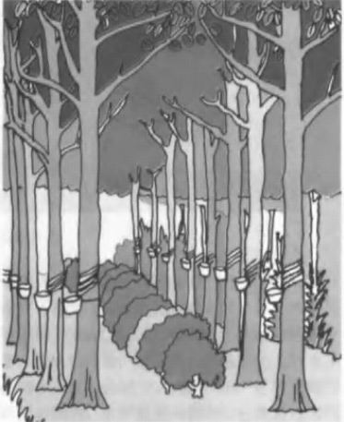
A. 这种设计是为了充分利用光照
B. 橡胶树、咖啡适宜在当地种植
C. 当地这种分层结构的树林中极易形成旗形树
D. 从上到下的分层应是乔木、灌木、地被植物

8. 空气负（氧）离子对于空气净化、关于空气负（氧）离子，下列说法错误的是（ ）。
A. 具有较强的抗氧化作用
B. 通常其浓度平均值白天低于夜晚
C. 森林和湿地是产生其的重要场所
D. 宇宙射线是生成该离子的能量来源之一

9. 下列与生活常识有关的说法，正确的是（ ）。
A. 未满周岁的婴儿需要补充盐分
B. 严重冻伤时应立即烤火或热水浸泡
C. 在高温环境中储存坚果会使其油脂氧化
D. 羽绒服填充物鸭绒比鹅绒保暖性更好

10. 坚持运动对人体健康非常重要，但运动后需要做的事情也不能忽略，下列关于运动后的做法，正确的是（ ）。
A. 尽快做拉伸以放松肌肉
B. 立即洗热水澡降低血压
C. 喝大量白开水补充水分
D. 就地蹲坐休息恢复体力

11. 下列与几何知识有关的说法、错误的是（ ）。
A. 钝角三角形的中线和垂线不会重合
B. 正多边性都具有轴对称的基本性质
C. 有一个角是直角的平行四边形是长方形
D. 同样周长的圆形和正方形，圆的面积较大

12. “射柳”为古代娱乐活动之一：将鸽子放在一个葫芦里，葫芦悬挂在柳树上，游戏者射裂葫芦，葫芦中的鸽子飞出，鸽子脚都系有鸽哨。鸽子飞到空中时，鸽哨发出清脆的声音。对这一过程中涉及的物理知识，下列说法错误的是（ ）。
A. 发射弓箭时存在弹力
B. 鸽子高飞体现离心力
C. 手指与弓弦间有摩擦
D. 气流在鸽哨内有振动

13. 下列运动员的行为与惯性无关的是（ ）。
A. 体操运动员在单杠上做大回环动作
B. 举重运动员将杠铃举过头顶后保持3秒
C. 短跑运动员跑到终点后会继续往前跑几步
D. 跳远运动员经过助跑后跳出了8米的好成绩

14. 下列现象中，不属于液化现象的是（ ）。
A. 用干冰制作舞台上的雾气
B. 皮肤接触水蒸气时会被烫伤
C. 深秋早晨室外电线上悬挂着露珠
D. 冬天进入温暖的室内，眼镜片会起雾

15. 关于氢，下列说法错误的是（ ）。
A. 在空气中燃烧的产物是水，氢是清洁能源
B. 氢的化合物能以气态、液态或固态形式存在
C. 是自然界中最普遍的元素，氢能是一次能源
D. 氢能源汽车可利用氢内燃机将氢气转为动力

16. 下列与植物繁殖有关的说法，错误的是（ ）。
A. 苔藓植物没有种子
B. 椰子树是靠水传播种子的
C. 被子植物的种子外层有果皮包被
D. 风媒花多具特殊的气味以吸引昆虫

17. 关于脂肪，下列说法错误的是（ ）。
A. 脂肪是细胞内良好的储能物质
B. 动物脂肪在室温下一级呈液态
C. 脂肪是由甘油和脂肪酸组成的
D. 核桃仁中的的脂肪含量高于大豆

18. 下列与天文现象有关的说法，错误的的是（ ）。
A. 恒星颜色取决于星体表面的温度
B. 脉冲星发出的电磁波具有周期性
C. 超新星是行星演化过程中的一个阶段
D. 九星连珠的九星包括八大行星和冥王星

19. 《东坡志林》中对于当时制取食盐的技术有这样一段记载：“蜀去海远，取盐于井自庆历、皇祐以来，蜀始创筒井，用圜刃凿如碗大，深者数十丈。以巨竹去节，牝牡相衔为井，以隔横入淡水，则咸泉自上。又以竹之差小者，出入井中为筒，无底而窍其上，悬熟皮数寸，出入水中，气自呼吸而启闭之，一筒致水数斗。”根据这段记载，下列说法正确的是（ ）。
A. 该方法取得的盐按分类属于海盐
B. 这是对我国制盐工艺的最早记载
C. 该段记载的是苏轼为官杭州时的见闻
D. “一筒致水数斗”的方法利用了虹吸原理

20. 关于中国维和部队，下列说法错误的是（ ）。
A. 我国目前仅在非洲部署有维和部队
B. 我国维和部队士兵头戴蓝色钢盔或帽子
C. 我国维和部队主要作用是阻止局部冲突扩大化
D. 后勤保障分队是中国军队向海外派遣维和部队的主体

21. 过去引发食品安全问题的往往是非法添加物，而非食品添加剂，由于公众对食品添加剂缺乏准确、科学、系统认知，混淆了非法添加物和食品添加剂的概念，食品添加剂往往成了很多食品安全事件的________。
填入画横线部分最恰当的一项是：
A. 代名词
B. 替罪羊
C. 绊脚石
D. 障眼法

22. 在信息技术和智能技术使战争变得越来越透明的同时，我们必须看到机器与人有难以逾越的智力鸿沟，一旦涉及客观世界丰富的意义，涉及抽象的概念性事实，机器将变得“________”，再强的“算法”也有不能逾越的“可计算”边界。
依次填入画横线部分最恰当的一项是：
A. 如履薄冰
B. 一筹莫展
C. 捉襟见肘
D. 百无一是

23. 同时处理完成更多的任务，看似是很________的做法，但这并不是适合我们大脑的运作方式，研究表明，多任务处理对人的认知能力和信息处理能力存在影响，我们人类大脑的认知资源________，当我们尝试一次做多个任务时，任务完成速度就会减慢。
依次填入画横线部分最恰当的一项是：
A. 聪明 匮乏
B. 明智 复杂
C. 高效 有限
D. 合理 不足

24. 建造潜艇时，不可避免地会使用一些磁性材料。在地磁作用下，艇体的磁性会逐渐变强，直至变成一块“大磁铁”。在相对________的地磁场中，潜艇产生的这种磁性更加“醒目”。探测仪可以精确捕捉到潜艇这种因磁性引发的磁场________，进而发现潜艇。
依次填入画横线部分最恰当的一项是：
A. 稳定 异常
B. 微弱 混乱
C. 独立 波动
D. 均匀 爆发

25. 在古代黄河流域，主要农作物粟和黍的产量均不及水稻的一半。而且黄高原土壤黏土含量低，有机物容易流失，无法________长期高强度的耕种，如果不施肥就需要休耕来恢复地力。产量低和休耕使北方的粟作农业社会面临粮食生产的________。新的考古研究发现，当时的人们将粟黍种植与家猪饲养结合以提高粮食产量，从而为粟作农业社会奠定了经济基础。
依次填入画横线部分最恰当的一项是：
A. 承担 困境
B. 延续 中断
C. 维持 瓶颈
D. 支撑 衰落

26. 科技馆强调展品的互动性而非实物的收藏和呈现。展品需经过大量设计，研制才能被创造出来，由于创新研发难度大、技术性强、使得展品的种类、数量、规模都受到限制，部分科技馆之间展品________较高，难以实现博物馆展览基于各馆藏品不同而具有的较大差异性，由此使得所传播科学文化内容的________和多样性都受到局限。
依次填入画横线部分最恰当的一项是：
A. 相似度 丰富性
B. 重合度 灵活性
C. 无序性 广阔度
D. 同一性 辨识度

27. 太空与地面环境差异巨大，对于新药研发是不可替代的新资源。我国已全面建成了空间站，发展了返回式卫星技术，具备了跻身太空药学大国竞争的________。我们应该抓住这一引领世界科技前沿领域的战略机遇，有效利用________的太空资源，加快发展新兴前沿的太空药学。
依次填入画横线部分最恰当的一项是：
A. 杀手锏 无可比拟
B. 试金石 不可多得
C. 敲门砖 来之不易
D. 入场券 难能可贵

28. 数据就像是现代社会的“________”，通过流通获取并实现价值。公共数据具有公共属性、服务功能，一旦________、养在深闺，便会失去活力和价值、只有加大开放开发才能让它物尽其用、得其所哉。
依次填入画横线部分最恰当的一项是：
A. 信号塔 错失良机
B. 推进器 敝帚自珍
C. 金钥匙 置之不理
D. 硬通货 束之高阁

29. 要跟上新科技革命的步伐，国家必须提升创新能力。而________、吸收引进他人创新成果无疑是事半功倍的捷径，对合作双方在新科技领域________大有助益。与此同时，新技术也给世界各国主权、安全、发展利益带来新挑战，需要各国携手应对。
依次填入画横线部分最恰当的一项是：
A. 集思广益 一日千里
B. 博采众长 崭露头角
C. 取长补短 突飞猛进
D. 推陈出新 脱颖而出

30. 通过把氢原子碰撞在一起，进而产生取之不尽、用之不竭的能量，还能实现零排放，但这一过程很难控制，因此几十年来，这种想法一直都有几分________的味道。随着科技不断发展，如今，科学家们正在进行一项等离子体线性实验，旨在结合两种传统核聚变方式之所长，________，实现可控的核聚变。
依次填入画横线部分最恰当的一项是：
A. 空穴来风 取长补短
B. 不经之谈 一举两得
C. 自说自话 群策群力
D. 痴人说梦 另辟蹊径

31. 墨卡托投影是至今使用范围最广的地图投影方法。但这种投影方法会产生严重的区域________在地球上，经线在南北两极汇合，而纬线越接近两级越短······两极就会由点________为长度与赤道相等的直线。每条纬线的长度也都与赤道相等，所以在地图上，越________两极，水平拉伸幅度就越大。
依次填入画横线部分最恰当的一项是：
A. 颠倒 扩展 趋向
B. 变形 放大 临界
C. 扭曲 延伸 接近
D. 重合 延续 濒临

32. 自古以来，建筑受人类生存环境和生活习俗________带有极其鲜明的地域特征。中国黄河长江流域的先民多半生活在平原地带，建筑以泥土砖木结构为主；欧洲国家多处于丘陵地带，建筑以石拱廊柱构造见长。人类在建筑料的选择、配搭以及营建中起主导作用，人们的语言、习俗和情趣等________于建筑的每个细节中，最终________为特有的建筑风格，形成文化认同。
依次填入画横线部分最恰当的一项是：
A. 制约 渗透 固化
B. 束缚 彰显 融合
C. 限制 贯穿 塑造
D. 支配 分散 凝结

33. 地球生命的基本单元是细胞，像人这样的多细胞生物，每个个体都由数十万亿个细胞________而来。极端一点儿说，我们身体中这些细胞的使命就是________保证我们的出生、成长、繁殖后代。为了实现这些伟大目标，这些细胞是随时可以牺牲和替代的，而且确实在很多场合，身体细胞要靠________开启死亡程序来帮助完成人体生存繁殖的任务。
依次填入画横线部分最恰当的一项是：
A. 构建 竭尽全力 主动
B. 创造 不遗余力 迅速
C. 组合 同心戮力 自动
D. 聚集 全力以赴 及时

34. 当下，专业媒体、美术院校、美术机构等纷纷入驻云端“________”，在网络平台开设官方账号，展开美术理论研究与现象探讨、个体创作评点，成为网络美术评论的________，相较于传统媒体发表的美术评论时效滞后、作品欣赏与评论难以同步、自选性差等问题，网络美术评论补上了这些短板，满足了读者的________需求。
依次填入画横线部分最恰当的一项是：
A. 独占鳌头 弄潮儿 个性化
B. 大显身手 排头兵 场景化
C. 小试牛刀 引领者 专业化
D. 开疆拓土 主力军 多元化

35. 大规模的机器人空中编队表演通过前期的卫星定位和轨迹编码，能够实现________的造型。然而一旦失去地面计算机的控制，这些机器人就会“________”甚至撞到障碍物跌落下来。我国科学家研发的新型机器人在仅使用机载视觉，记载计算资源的情况下，能够在野外树林等复杂环境中________避开障碍物，定位自身位置并生成飞行路径。
依次填入画横线部分最恰当的一项是：
A. 五花八门 无所适从 随意
B. 各式各样 走投无路 灵活
C. 千变万化 群龙无首 主动
D. 别具一格 六神无主 直接

36. 大脑中的白质由数十亿个轴突组成、这些轴突就像承载电信号的长电缆，轴突在突触的连接处将神经元相互连接起来——这就是神经元之间进行交流的地方。轴突聚集成束，贯穿整个大脑。许多轴突被髓磷脂包裹绝缘，髓磷脂可以将神经元之间的电信号或通信速度大幅提高，这种速度的提高对大脑的所有功能都至关重要，如果没有白质，大脑的各区域就好像各自独立运作的城市没有通过道路、电线、互联网或任何方式与其他城市相连。
这段文字意在说明：
A. 白质可以帮助大脑正常发挥功能
B. 白质中的轴突能够提高记忆能力
C. 大脑的神经元在白质中实现连接
D. 髓磷脂加快白质信号传递的速度

37. 合成生物学等技术滥用误用是造成病原体跨物种感染、跨地域传播从而引起传染病疫情频频出现的重要因素。某些经过遗传修饰的物种，在环境释放后可能会对野生种群具有较高的入侵性，进而对遗传多样性及生态系统产生不可逆的影响。一些转基因生物中的外源基因具有较高的抗生物胁迫（如抗虫、抗病）和抗非生物胁迫（如抗旱、耐盐碱）能力，一旦转移到栽培作物的野生近缘种群体，有可能对野生种质资源及生物多样性带来潜在不利影响。
根据这段文字，下列说法正确的是：
A. 合成生物学技术带来的伦理难题须提早防范
B. 基因生物的大规模应用可能产生潜在风险
C. 经过遗传修饰的物种会破坏种群遗传多样性
D. 种质资源库可让野生珍稀种质资源免于灭绝

38. 真实世界研究是指在真实医疗过程中，根据患者的实际病情和意愿非随机选择治疗措施，开展长期评价，并注重有意义的结局治疗，在广泛真实医疗过程中评价医疗措施的有效性和安全性。由于儿童志愿者参与临床试验人数极少，真实世界研究就成为儿童药物和其他医疗措施的较好实验方式，并且成为国际和国内都认可的一种试验手段。2020年1月，国家药监局发布相关指导原则，明确指出利用真实世界证据是儿童药物研发的一种策略。通过真实世界研究，可以找到和发现儿童药物临床使用的科学依据，也能让儿童用药剂量早日告别靠猜、靠掰的尴尬局面。
这段文字主要介绍：
A. 儿童用药和相关医疗措施评价的标准
B. 真实世界研究儿童药物研用的意义
C. 传统临床试验与真实世界研究的区别
D. 药物研发利用真实世界证据的必要性

39. 20世纪中叶前，人们主要通过缆绳将探测设备投放到水下进行海洋环境测量和资源勘探。随着探测深度增加，所需缆绳也越来越长，庞大的缆绳和配套吊放系统使其运输和使用都极为不便，尤其是探测设备在水下工作时，缆绳在海流作用下产生的运动会对设备产生较大的干扰，严重影响了探测功能。为此，人们提出了“无动力潜水器”的概念并研制了样机，后来人们也把无动力潜水器称为“深海着陆器”或“海底着陆器”。
这段文字主要介绍了：
A. 海流对探测设备的影响
B. 深海着陆器的发展趋势
C. 海洋探测工具的应用局限
D. 无动力潜水器的研发背景

40. 当极端环境到来，不再适合生存和繁殖的时候，细菌就会转变成孢子的形式。这种转变可以让细菌忍受极端的干燥、温度和压力、等环境适宜时再次苏醒。科学家一直认为孢子处于一种非常模糊的生命状态，它们并非像冬眠动物一样进行深度睡眠，从生理层面来说与死亡无异，没有任何新陈代谢活动，但令人惊讶的是，这样一片死寂的孢子却能知道什么时候“醒”过来，只要时机合适，细菌就可以复苏繁殖。这一过程令许多微生物学家着迷。
这段文字接下来应该介绍：
A. 鉴定“休眠”孢子的依据
B. 孢子“死而复生”的奥秘
C. 动物与微生物休眠的差异
D. 细菌生存能力超强的原因

41. 黄精是药食同源植物，多糖作为其主要功能活性成分，具有免疫调节作用、传统的黄精多糖提取方法有两种：一是水提取法，提取效率偏低；二是碱提取法，容易破坏多糖的结构而且会污染环境。近几年，SHSs作为一类环境友好型绿色溶剂，通过改变触发因素进行可逆切换，已应用于医疗废物的分离和回收，科研人员通过构建不同的胺类和水制备出一系列二氧化碳响应的可回收SHSs，采用超声辅助提取黄精多糖。通入二氧化碳时，溶液中的胺质子化、溶波变为疏水性，溶剂提取黄精多糖；通入氮气时，溶液变为疏水性，溶剂被分离回收。在最佳实验条件下，该方法提取的黄精多糖得率远高于水提取法。
根据这段文字，下列说法正确的是：
A. 寻找新型化学溶剂并用于提取黄精多糖势在必行
B. 天然产物活性成分的绿色分离相关研究有待开展
C. SHSs溶剂在黄精多糖提取过程完成后可实现回收
D. SHSs溶剂应用于改良传统的碱提取法具有可行性

42. 关于月球上是否有水的争议终于尘埃落定——“嫦娥五号”探测器发现月壤、月岩中存在微量水，这是人类首次通过原位探测证明月球有水。根据探测分析结果可知，月岩中的水大多数是岩浆凝固前就有的，而月壤中的水大部分与太阳风有关。月球就像是一个大海绵球，不断吸收着太阳风携带的氢原子，这些氢原子与月壤中的氧原子结合，从而形成了水分子。虽然已经证实月球有水，但其含水量微乎其微。每吨月岩中只有180克水，而月壤的含水率还不到地球上沙漠平均含水率的1/10。水是生命之源，在几乎无氧的环境下，即便有微量的水分，月球仍无法孕育生命。
这段文字没有涉及：
A. 月岩的含水量
B. 月球上水的形成途径
C. 证明月球有水的方法
D. 月壤含水量少的原因

43. 近年来，各地加大了专精特新企业的培育力度，专精特新企业是创业创新和技术进步的重要来源，也是承载居民就业的主要力量之一。与大中型、成熟企业相比，专精特新企业大多处于初创期和技术研发阶段，风险抵御能力较弱，一旦遭受自然灾害或意外事故，技术研发和正常生产经营都会被严重影响，在企业的日常经营过程中也会面临生产安全、员工安全、研发安全等风险。从长远来看，随着专精特新企业梯度培育工作不断成熟，未来需要保险业提供覆盖全产业链的保险服务，建立企业全生命周期的风险保障体系，助力产业升级。
根据这段文字，作者的观点是：
A. 保险业应优化对专精特新企业的服务
B. 政府应激励保险业提升金融服务质效
C. 专精特新企业要提升自身抗风险能力
D. 专精特新企业梯次培育体系有待完善

44. 长期以来，科技哲学家们认为人工智能只是一个知识论问题，虽然有过对其可能造成的社会、经济、政治和文化后果的预警甚至批评，但更多的还是对其生产方式、计算能力、认知机制的分析。时过境迁，当阿尔法狗（AlphaGo）先后战胜人类顶级棋手以后，世人突然发觉，______________。于是，讨论问题的气氛变得不再轻松，越来越多的声音试图用严厉的警告阻止人工智能技术向控制甚至毁灭人类的方向发展。
填入文中横线处最恰当的一项是：
A. 人类未来发展的前景充满了各种不确定性
B. 人工智能有可能成为引人瞩目的前沿科技
C. 人工智能未来的发展路径已越来越难以预测
D. 人工智能已由知识论问题升级为存在论问题

45. ①1884年，有科学家将硝化纤维溶解在乙醚和乙醇里，加入适量安定剂，制成了世界上第一种无烟火药
②由于硝化纤维化学性质不稳定，多次引发爆炸事故，无烟火药的研制一直没有进展
③试验证明，无烟火药的爆炸威力比黑火药大很多，可增加弹丸的射程且烟雾少，是枪炮理想的发射药
④十九世纪硝化纤维的发现，引起许多人的注意，大家纷纷参与到无烟火药的研制中
⑤无烟火药诞生的消息传遍了许多国家，各国开始纷纷启动无烟火药枪弹及新型枪械的研发工作
⑥在当时，这种无烟火药只含一种高分子爆炸基剂，因此也称为“单基火药”
将以上六个句子重新排序，语序正确的是：
A. ①③⑤②④⑥
B. ①⑥②③④⑤
C. ④②①⑥③⑤
D. ④⑥②①⑤③

46. 2024年，某家庭大女儿的年龄是小女儿年龄的2倍，2028年，小女儿的年龄是2024年时的2倍，2029年，两个女儿的年龄之和是母亲年龄的一半。问母亲比大女儿大几岁？（ ）
A. 29
B. 30
C. 31
D. 32

47. 某单位将11本《党员学习手册》分发给甲、乙、丙共3个党支部。已知甲支部至少分得3本，乙支部至少分得2本，丙支部至少分得4本，问一共有多少种不同的分配方式？（ ）
A. 3
B. 4
C. 5
D. 6

48. 甲、乙施工队共同修一条全长20千米的路，合作施工25天后乙队被调走，剩下部分甲队又用了25天正好完成。已知乙队的效率是甲队的2倍，问甲乙两队合作每天可以修多少米路？（ ）
A. 400
B. 600
C. 800
D. 1200

49. 甲、乙两辆车同时从A地出发驶向B地，甲车匀速行驶，乙车出发时的速度与甲车相同且均匀加速，1小时后其行驶的距离是甲车的1.5倍，此后乙车均匀减速，又过了1小时到达B地时，其速度是从A地出发时的0.5倍。问甲车还要多长时间到达B地？（ ）
A. 30分钟
B. 40分钟
C. 45分钟
D. 60分钟

50. 一条东西向的河流宽50米，如下图所示，甲划船从北岸的A点出发，直线航行130米后到达南岸的B点，然后向左转向90度继续直线行驶，到达河流北岸的C点，问A、C两点的距离在以下哪个范围内？
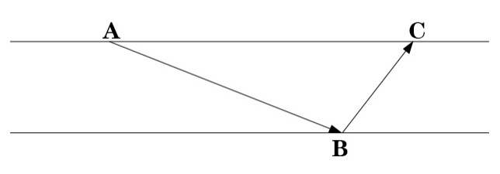
A. 不到150米
B. 150～160米之间
C. 160～170米之间
D. 超过170米

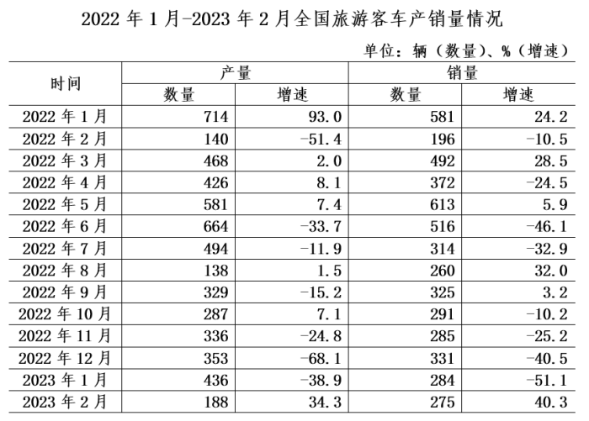
51. 2022年，全国旅游客车销量最高的季度是（ ）。
A. 第一季度
B. 第二季度
C. 第三季度
D. 第四季度

52. 2022年1月，全国旅游客车产量约比上月（ ）。
A. 增长了15%
B. 增长了35%
C. 下降了15%
D. 下降了35%

53. 2022年1～12月，全国旅游客车产销比（销量/产量）相较于2021年同期增加的月份有几个？（ ）
A. 5
B. 6
C. 7
D. 8

54. 2023年2月，全国旅游客车销量约是2021年2月的（ ）。
A. 1.3倍
B. 1.5倍
C. 1.7倍
D. 1.9倍

55. 以下柱状图反映了2022年哪一时间段内。全国旅游客车产量环比增量的变化趋势（横轴位置代表0）？（ ）
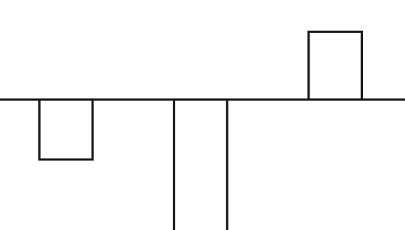
A. 3-5月
B. 5-7月
C. 7-9月
D. 9-11月

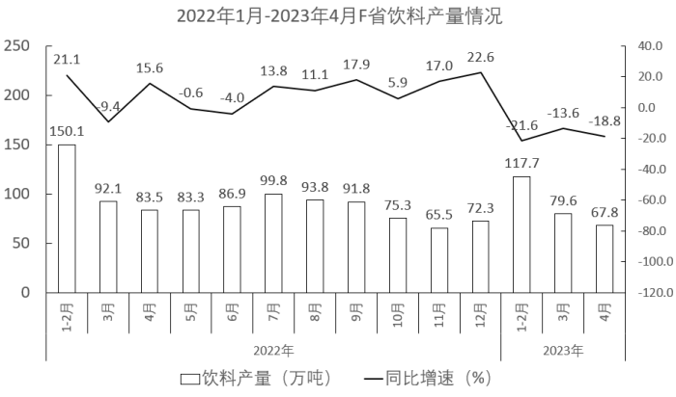
56. 2021年第一季度，F省饮料产量在以下哪个范围内（ ）
A. 不到240万吨
B. 240万吨~270万吨之间
C. 270万吨~300万吨之间
D. 超过300万吨

57. 2023年1-4月，F省饮料产量比上年同期下降了（ ）。
A. 不到7%
B. 7%~14%之间
C. 14%~21%之间
D. 21%以上

58. 2022年下半年，F省饮料产量同比增量超过6万吨的月份有几个？（ ）。
A. 2
B. 3
C. 4
D. 5

59. 如2023年5月F省饮料产量同比增量与上年同期相同，则2023年5月F省饮料产量比上个月增加了（ ）。
A. 不到20%
B. 20%~30%之间
C. 30%~40%之间
D. 40%以上

60. 以下柱形图反映了2022年哪一时间段内，F省饮料产量环比增量的变化趋势（横轴位置代表0）？（ ）
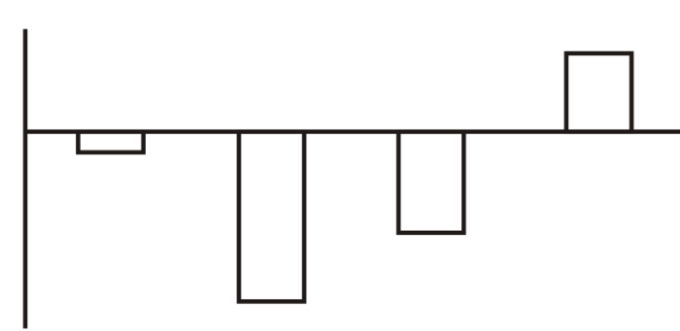
A. 4-7月
B. 5-8月
C. 7-10月
D. 9-12月

61. 以下四个图形中，将1个白色圆形涂黑后能成为中心对称图形的有几个？（ ）
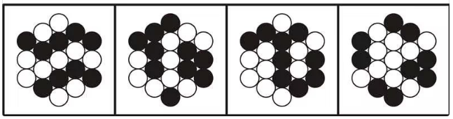
A. 1
B. 2
C. 3
D. 4

62. 从所给的四个选项中，选择最合适的一个填入问号处，使之呈现一定的规律性（ ）。
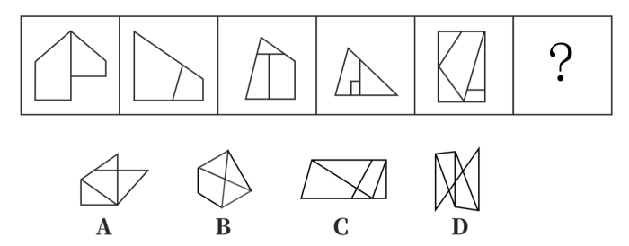

63. 以下是给定的立体图形，下面哪一项中的图形是该立体图形正确的主视图和左视图？（ ）
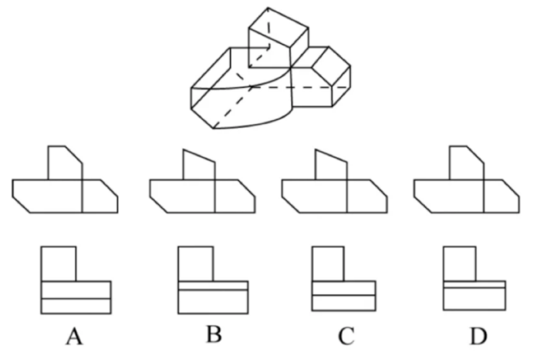

64. 左边给定的是纸盒外表面的展开图，右边哪一项能由它折叠而成？（ ）
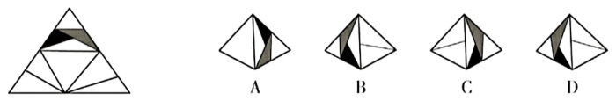

65. 以下为2个正方体纸盒的外表面展开图，下列哪项不可能是将这两个纸盒粘接在一起形成的长方体？（ ）
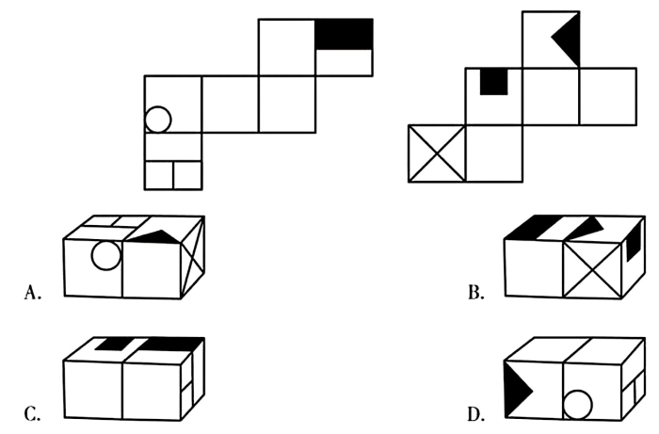

66. 假定和分分别是定义在集合上的两个一元函数，h是定义在集合上的两个一元函数，是定义在集合上的二元函数，并且，，；，。
根据上述定义，下列选项正确的是（ ）。
A.
B.
C.
D.

67. 动态相对于静态而言，是指现象相对于时间变化而表现出的状态。动态数列是指用一系列按时间先后顺序排列起来的统计指标，对特定事物在时间上的变化和发展趋势进行观察和比较的数列。
根据上述定义，下列属于动态数列的是（ ）。
A. 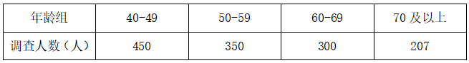
B. 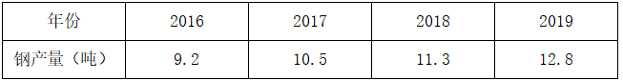
C. 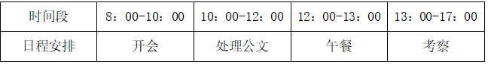
D. 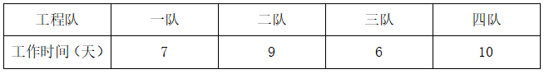

68. 在某领域，图是由若干点以及两个点之同的连线构成的，若干条前后不分叉按照一个不可逆方向相连的若干连线称为路径；如果每个点存在径到达其他点，则称该图是连通图；如果一个路径从起点出发能到达起点，则称该路径为一个回路，没有回路的连通图就是树。
根据上述定义，以下哪项是树？（ ）
（缺失）
A. 只有（1）
B. 只有（2）
C. 只有（3）
D. 只有（1）（3）

69. 大气污染物是指由于人类活动或自然过程排入大气的并对人和环境产生有害影响的那些物质, **都属于大气污染物,飘尘又称可吸入颗粒物,指浮在空气中粒径小于等于10微米的颗粒物。**落于地表的空气颗粒物,是粒径大于10微米的固体颗粒。大气污染物浓度可两种方法表示：（1）质量浓度C指每立方米空气中所含污染物的质量数；（2）体积浓度Cp指100万体积的***染物的体积数。两者关系为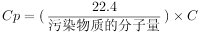。
根据上义，下列说法正确的是（ ）。
A. 降尘量越多，代表大气的清洁程度越高
B. 大气污染物的分子量一定时，污染物的质量浓度越大，其体积浓度就越小
C. 不依靠外力，部分粒径小于等于10微米且悬浮在空气中的颗粒物也会缓慢降落于地表
D. 如果1000立方米空气中所含二氧化碳的质量数20毫克，则二氧化硫的质量浓度为0.02mg/m³）

70. 在研究中存在许多与研究目的无关的变量，它们可能引起研究结果的误差，因此，在制定研究计划时应采取适当措施控制无关变量。其中，对于不能消除的无关变量，我们可以使它在整个实验中保持恒定，这种控制方法称为恒常法。
根据上述定义，下列使用了恒常法的是（ ）。
A. 通过将实验组和对照组都安排在同一时间进行实验，来消除时间这一因素可能产生的影响
B. 为了控制噪音、光线等无关变量，在实验环境中，通过人为设计采取一定措施消除这些影响因素
C. 为研究某药物对性别的影响，随机抽取男女被试，使男性组和女性组人数一致，从而控制性别这个变量
D. 为了控制实验刺激的先后顺序这个潜在变量，设计一半被试先接受红光刺激，再接受绿光刺激，而另一半被试顺序相反

71. 鸟鸣：谷应
A. 你追：我赶
B. 绳锯：木断
C. 眉开：眼笑
D. 开云：见日

72. 晶体：食盐
A. 颗粒：玉米
B. 钢都：鞍山
C. 经理：领导
D. 玩具：积木

73. 渔网：渔船：船
A. 餐桌：餐厅：厅
B. 铁饼：铁通：桶
C. 雨燕、燕窝、窝
D. 炒饭：炒面：面

74. 大气：磁场：极光
A. 词汇：***：言语
B. 沙漠：气旋：沙尘
C. 雨露：光照：植物
D. 声源：***：声音

75. 浏览：截屏：分享
A. 爆炸：膨胀：混沌
B. 量变：质变：突变
C. 逾期：处罚：警告
D. 遇险：报警：获救

76. 战士：身手敏捷：保家卫国
A. 医生：技艺精湛：治病救人
B. 诗人：声名显赫：流芳百世
C. 科学家：夜以继日：科技进步
D. 美食家：五味俱全：珍馐佳肴

77. 重金属：轻金属：铝
A. 沙尘暴：龙卷风：积雨云
B. 立体图形：平面图形：三角形
C. 环境污染：生态破坏：水土流失
D. 灭活疫苗：狂犬病疫苗：破伤风疫苗

78. 总成本：直接成本：间接成本
A. 多面体：凸面体：凹面体
B. 合格率：次品率：成品率
C. 电功率：平均功率：瞬时功率
D. 圆锥表面积：底面积：侧面积

79. 冻结 相当于 （ ） 对于 喧嚣
A. 资金 城市
B. 流通 轰鸣
C. 融化 宁静
D. 申请 静止

80. 便利贴 相当于（ ）对于 电冰箱
A. 闹钟 橱柜
B. 书本 厨房
C. 彩纸 速冻食品
D. 笔筒 立式冰箱

81. 5.5亿年以前，地球原始海洋中生活着树叶状的无头海洋生物，它的***约10厘米左右，通常在海底栖息捕食。这些地球上最早、最原始的树叶状生物，可能拥有决定身体对称性的基因。对称状结构表明，***要的基因——高等级调控基因存在于这些古老生物体内，这与在现今所有身体对称的生物身体上发现的基因结构相同。***生物和人一点都不像，但这些基因至今仍存在于人体之中，这表明这些原始生物是现代人类的“远古祖先”。
下列选项中，不能作为上述论证假设条件的是（ ）。
A. 地球上现存的生物都起源于***生物
B. 地球上大多数原始海洋生物的进化链条从未中断过
C. 人类的高等级***都是由其“远古祖先”继承而来
D. 远古时代只有树叶状无头海洋生物具有对称性结构基因

82. 当一首音乐被重复播放时，人们会在脑海里不断重复这首音乐，挥之不去，这种现象叫做“耳虫效应”。研究人员通过实验探索人们夜间睡眠是否会收到“耳虫效应”的影响，最终得出结论：睡前经常听音乐会导致夜间“耳虫效应”增多，从而损害睡眠质量。
以下哪项如果为真，最能支持上述研究结论？
A. 随着智能设备的普及，现代人的睡眠质量较以往大幅下滑
B. “耳虫效应”会持续30分钟左右，音乐爱好者更难以摆脱它的纠缠
C. 当“耳虫效应”发生时，负责听觉信息处理的大脑皮层就会活跃起来
D. 几乎每个人都曾受过“耳虫效应”的侵扰，但不同的人对其感受存在差异

83. 当前，****酿造大多使用人工培养的酿酒酵母。有研究发现与人工酵母酿造的葡萄酒相比，采用天****菌所酿造的酒富含更多的有益微生物，而有益微生物越多越有利于人体健康。因此有人认为，应改变用***酿造葡萄酒的方式，大力推广天然酵母菌的酿酒工艺，这样才会更有益于人体健康。
以下各项如果为真，除哪项外均能削弱上述观点？（ ）
A. 天然酵母菌所酿造的酒中硫的含量更高，****，很多人并不接受
B. 用****酿酒会引入很多其他细菌，难以控制酒品中其他细菌的含量
C. 人体对微生物的吸收存在差异，即使酒中含有更多有益微生物，也不能都被人体吸收
D. 葡萄种类不同，其植株所产生的***也不同，用这些酵母菌酿酒不一定会增加益生菌

84. 根据衡量自然语言处理水平的一项基准测试，有些研究者认为，甲公司的XN和乙公司的LB人工智能（AI）模型比人类更懂中文。这两个AI模型在中文语言理解测评基准（CNBX）上取得了创纪录的分数。CNBX是一套旨在评估机器能在多大程度上像人类那样理解中文文本并对其做出反应的体系。
以下哪项如果为真，最能质疑上述研究者的观点？（ ）
A. 在该项测试中，XN得分为86.918，LB得分力86.685，人类得分为86.678，相差微弱
B. CNBX的设计大量使用了人类中文信息语料库，这些信息来源于人类对相关语句的理解和处理
C. 当句子被随机打乱时，许多在某些理解任务上表现胜过人类的AI模型就无法辨别这些句子的意思
D. 是否懂中文，不仅取决于对中文文本的理解和处理，更取决于日常交际中对语言的应答及其背景信息的理解

85. 在单位举办的***、唱歌、舞蹈和乐器4项才艺展示活动中，张、王、李3人均展示了其中至少***项才艺，并且每项才艺均有他们中的2人展示。已知：
（1）张、王两人仅有一项才艺展示相同；
（2）若李展示了乐器，则张展示了舞蹈，未展示唱歌；
（3）若张、王至少有一人展示了****，则李未展示书法。
根据上述信息，可以得出以下哪项？（ ）
A. 王未展示舞蹈
B. 王展示了乐器
C. 张未展示书法
D. 张展示了乐器

光速是光在真空中传播的速度，约为每秒30万千米。关于光速及其相关理论，有如下论述：
（1）根据相对论，任何物质的质量会随者其速度的增加面增加，****
（2）一个理论是否正确，****
（3）光速是指超越光速的速度，*****
（4）超光速理论的支持者认为，*****
（5）目前，相对论提出的预言中*****
86. 以下哪项如果为真，最能支持（1）的论证？（ ）
A. 运动物体的***不可能无限大
B. 运动物体的能量不可能无限大
C. 相对论的某些观点已经得到了验证
D. 任何物体的加速运动都要****的作用，而力不可能无限大

87. 根据（2）的论述，最可能得出以下哪项？（ ）
A. 相对论是正确的
B. 一个理论如果是正确的，就不可能包含矛盾
C. 只要一个理论具有高度的***，那么这个理论就是正确的
D. 如果一个理论已经被许多****，那么它理论上就不可能自相矛盾

88. 根据（3）的论述，可以得出以下哪项？（ ）
A. 可见物不可能产生场
B. 存在能以***速运动的物质
C. 以超光速传播的能量不是运动的物质
D. 只有在经典物理学理论中，才存在不能****的物质

89. 以下哪项如果为真，最能支持（4）中科学家的质疑？（ ）
A. 电磁干扰不会影响****的速度
B. 若经历电磁干扰，信息传输就会消耗能量
C. 只要消耗能量，****就不可能超光速
D. 信息传输需要一定的物质载体，而物质不可能***运动

90. 对于（5）的论证，以下哪项评价最为准确？（ ）
A. 使用的是完全归纳论证
B. 使用的是不完全归纳论证
C. 使用的是理论到事实的演绎论证
D. 使用的是事实到理论的演绎论证

某集团下属甲、乙、丙、丁四个工厂生产A、B、C三种产品，每天每个工厂只能生产一种产品。已知三种产品的出厂价都是1000元/件，单个工厂的日产量和生产成本如下表所示（日产量单位：件；成本单位：元/件）。
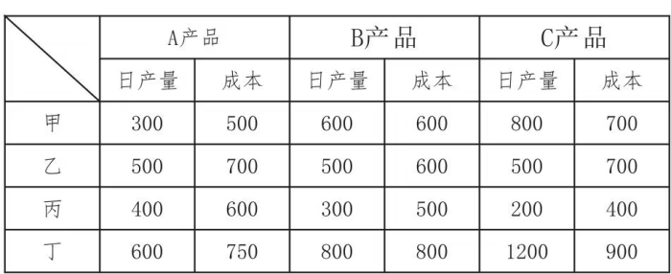
91. 如乙、丁两个工厂均需生产三种产品各12000件，则乙工厂的用时是丁工厂的多少倍？（ ）
A. 1.6
B. 1.8
C. 2
D. 2.2

92. 如果四个工厂都仅生产A产品，则单日利润最高的工厂是（ ）。
A. 甲
B. 乙
C. 丙
D. 丁

93. 现要求每个工厂都生产单日利润最高的产品，则生产B或C产品的工厂共有多少个？（ ）
A. 1
B. 2
C. 3
D. 4

94. 现要求四个工厂在18天内完成2万件A产品的生产，则最低的生产成本（ ）。
A. 不到1100万元
B. 在1100万元~1150万元之间
C. 在1150万元~1200万元之间
D. 超过1200万元

95. 现选出2个工厂在10天内生产B、C产品各6000件，能完成任务的选法有多少种？（ ）
A. 3
B. 4
C. 5
D. 6

实验对象：
14个月和18个月大的幼儿各若干名，男孩和女孩均各占一半。
实验材料：
蔬菜和饼干若干。
实验程序：
幼儿被随机分成A、B两组。实验开始后，主试向幼儿提供蔬菜和饼干，在A组情境中，主试表现出喜欢吃饼干，而不喜欢吃蔬菜。在B组情境中，主试表现出喜欢吃蔬菜，但不喜欢吃饼干。此后，实验者要求幼儿向主试分享自己手中的蔬菜或饼干。
实验结果：
A、B两组中14个月大的幼儿无法理解主试的偏好，他们大都将自己喜欢吃的饼干分享给主试。A组中绝大部分18个月大的幼儿向主试分享自己手中的饼干。B组中绝大部分18个月大的幼儿向主试分享自己手中的蔬菜。
96. 这项实验的研究结果显示了（ ）。
A. 幼儿能够通过学习的方法来理解他人的情绪反应
B. 不同性别、年龄的幼儿理解他人情绪反应的必要条件
C. 无法准确判断幼儿能否根据他人情绪反应来推测其喜好
D. 幼儿在什么年龄获得根据他人情绪反应推测其喜好的能力

97. 下列两项措施中，（ ）使实验结果更为准确。
①用3岁和5岁的幼儿作为实验对象重复该实验
②用不同类型的食物重复实验
A. 仅①能
B. 仅②能
C. ①和②都能
D. ①和②都不能

实验材料：
2个盘子、2个玻璃碗、1个装满水的喷雾瓶，餐巾纸、食醋、菜籽若干。
实验步骤：
①把玻璃碗分别扣在两个盘子上
②同样将第二个盘子的纸巾喷水打湿，并在纸巾上加入食醋
③在两个盘子上分别铺上餐巾纸
④把两个盘子移到温暖有光照的地方
⑤把菜籽均匀地撒在两个盘子的纸巾上
⑥用喷雾瓶向一个盘子中的纸巾喷水，把纸巾打湿
⑦观察两个盘子中菜籽的发芽情况
实验结果：
喷水盘子中的菜籽陆续发芽了，而加有食醋的盘子中的菜籽却基本没发芽。
98. 上述实验步骤的顺序是错乱的，以下哪项是最为合适的实验步骤？（ ）
A. ②⑤①⑥④③⑦
B. ③⑥②⑤①④⑦
C. ④②③⑤①⑥⑦
D. ⑤①④③⑥②⑦

99. 本实验的结果不能被用来说明（ ）。
A. 菜籽发芽的条件
B. 醋对种子发芽速度的影响
C. 如何在居家环境下种植绿植
D. 不同酸碱度环境对种子发芽的影响

100. 本实验有助于解释以下哪项？（ ）
A. 盐碱地农作物歉收的原因
B. 酸雨环境不利于农业生产的原因
C. 空气不流通不利于农业生产的原因
D. 温带农作物产量高于高寒地区的原因

参考答案与解析
第一部分 客观题
一、单选题
第1题
【答案】 C
【解析】 本题考查政治常识。
根据习近平总书记发表的《推进中国式现代化需要处理好若干重大关系》，文章指出：推进中国式现代化是一个系统工程，需要统筹兼顾、系统谋划、整体推进，正确处理好一系列重大关系。文章重点强调了6个方面：一是顶层设计与实践探索的关系。二是战略与策略的关系。三是守正与创新的关系。四是效率与公平的关系。五是活力与秩序的关系。六是自立自强与对外开放的关系。
A项，错误，选项体现的是自立自强与对外开放的关系。
B项，错误，选项体现的是自立自强与对外开放的关系。
C项，正确，“先把‘蛋糕’做大，实现共同富裕目标，然后通过合理的制度安排把“蛋糕”切好分好。体现的是效率与公平关系。
D项，错误，选项体现的是守正与创新的关系。
因此本题选C。

第2题
【答案】 D
【解析】 本题考查时政常识。
①-黑龙江：2023年9月6日至8日，习近平总书记在黑龙江考察强调：东北应在维护国家国防安全、粮食安全、生态安全、能源安全、产业安全中积极履职尽责，这是赋予东北的重要战略使命。
②-上海：2023年11月28日至12月2日，习近平总书记在上海考察强调：强调，上海要完整、准确、全面贯彻新发展理念，围绕推动高质量发展、构建新发展格局，聚焦建设国际经济中心、金融中心、贸易中心、航运中心、科技创新中心的重要使命，以科技创新为引领，以改革开放为动力，以国家重大战略为牵引，以城市治理现代化为保障，勇于开拓、积极作为，加快建成具有世界影响力的社会主义现代化国际大都市，在推进中国式现代化中充分发挥龙头带动和示范引领作用。
③-浙江：2023年9月20日至21日，习近平总书记在浙江考察强调：要完整准确全面贯彻新发展理念，围绕构建新发展格局、推动高质量发展，聚焦建设共同富裕示范区、打造新时代全面展示中国特色社会主义制度优越性的重要窗口，坚持一张蓝图绘到底，持续推动“八八战略”走深走实，始终干在实处、走在前列、勇立潮头，奋力谱写中国式现代化浙江新篇章。
④-广西：2023年12月14日至15日，习近平总书记在广西考察强调：广西要完整、准确、全面贯彻新发展理念，牢牢把握高质量发展这个首要任务和构建新发展格局这个战略任务，发挥自身优势，以铸牢中华民族共同体意识为主线，解放思想、创新求变，向海图强、开放发展，努力在推动边疆民族地区高质量发展上展现更大作为，在建设新时代中国特色社会主义壮美广西上不断取得新进展，奋力谱写中国式现代化广西篇章。
因此本题选D。

第3题
【答案】 D
【解析】 本题考查科技常识。
A项，正确，“鲲龙”AG600是中国自行设计、研制的大型灭火、水上救援水陆两栖飞机，是世界在研最大的水陆两用飞机，该机主要用于水陆两栖，拥有执行应急救援、森林灭火、海洋巡察等多项特种任务的功能。
B项，正确，2022年8月11日，由中铁装备自主研制的世界首台大直径大倾角（39度向上）斜井TBM（全断面硬岩隧道掘进机）“永宁号” 在郑州顺利验收。2023年12月14日，国产首台大直径大倾角斜井TBM“永宁号”顺利完成掘进任务。
C项，正确，“珠海云号”是全球首艘智能型无人系统母船，该船隶属于南方海洋科学与工程广东省实验室（珠海）（下称“南方海洋实验室”），将成为全球首艘具有远程遥控和开阔水域自主航行功能的科考船，为我国开展海洋科考、拓展海洋科学、助力海洋经济发展提供利器。
D项，错误，“奋斗者号”，是中国研发的万米载人潜水器，2020年11月，我国自主研制的“奋斗者”号载人潜水器在马里亚纳海沟成功下潜到10909米，最大承受的深海压强并非仅6000米。
因此本题选D。

第4题
【答案】 A
【解析】 本题考查法律常识。
A项，正确，根据《中华人民共和国刑法》第二百六十四条规定：“盗窃公私财物，数额较大的，或者多次盗窃、入户盗窃、携带凶器盗窃、扒窃的，处三年以下有期徒刑、拘役或者管制，并处或者单处罚金…”又根据《最高人民法院、最高人民检察院关于办理盗窃刑事案件适用法律若干问题的解释》第一条第一款规定：“盗窃公私财物价值一千元至三千元以上、三万元至十万元以上、三十万元至五十万元以上的，应当分别认定为刑法第二百六十四条规定的‘数额较大’、‘数额巨大’、‘数额特别巨大’。”
根据题中，该快递中的电子产品价值5000元，如果该快递确为被盗，符合“盗窃公私财物，数额较大”的情形，行为人构成盗窃罪，属于刑事案件。
B项，C项，错误，根据《中华人民共和国刑事诉讼法》第五十四条规定：“人民法院、人民检察院和公安机关有权向有关单位和个人收集、调取证据。有关单位和个人应当如实提供证据。”民警张某不能直接调取邹某摄像头的影像内容，需要请求公安机关依法定程序调取，邹某有义务向公安机关提供影像内容。
D项，错误，根据《中华人民共和国民法典》第一千零三十二条规定： 自然人享有隐私权。任何组织或者个人不得以刺探、侵扰、泄露、公开等方式侵害他人的隐私权。邹某只要是在家门口的合理范围内安装摄像头，未侵犯他人隐私权，就属于合法行为。
因此本题选A。

第5题
【答案】 A
【解析】 本题考查生活常识。
A项，错误，高层建筑着火后，要尽量靠近建筑主要通道的房间躲避，以便在救援人员到达后第一被发现，待在有窗户并且没有防盗窗的房间里往往会第一时间获救。注意不要大声呼救，以免消耗氧气和吸入更多的有害物质。用亮色的衣服或布条在窗口晃动更能引人注意。
B项，正确，如果身处着火层，不要轻易开门。因为如果门把手发热，说明火势已经蔓延到门外，此时开门可能会带来更大的危险。在火灾中，如果门把手不烫，可以尝试打开门缝观察是否安全。如果门外有大量高温烟气或火焰，应立即关闭房门，用湿毛巾、衣物等堵塞门缝，并泼水降温。此外，如果可能，应使用色彩亮丽的衣服或布向窗外晃动，以吸引救援人员的注意。
C项，正确，楼上着火，尽量往下跑。利用各种楼梯下到安全地带，不要乘坐电梯，因为火灾中随时可能断电。加之电梯口通向大楼各层，烟气涌入电梯通道，电梯里的人很容易被浓烟毒气熏死。
D项，正确，楼下着火，不可轻易尝试突破火点，应该尽快向避难层或者楼顶移动。移动过程中，用湿毛巾捂住口鼻，同时用湿棉被包裹身体，弯腰低姿移动。
因此本题选A。

第6题
【答案】 D
【解析】 本题考查地理常识。
A项，正确，在河谷地区发展的农业称为河谷农业，一般沿河呈带状或条状分布。例如我国青海省黄河谷地，湟水谷地都是典型的谷地农业区，是青海省的主要耕作区。青海东部青稞产区是河谷农业区。
B项，正确，云贵高原喀斯特地貌广布，流水的冲刷使地表土层浅薄，地表水渗漏严重，不利于耕作，只有那些被当地人称为“坝子”的山间小盆地内有些小块的冲积平原，水土条件相对较好，是发展农业的好地方，故称为坝子农业。云南滇池水稻产区是坝子农业区。
C项，正确，灌溉农业是在干旱时以大水灌溉的方式保证农业生产的模式。甘肃张掖是典型的绿洲灌溉农业区。
D项，错误，旱作农业是指无灌溉条件的半干旱和半湿润偏旱地区，主要依靠天然降水从事农业生产的一种雨养农业。新疆吐鲁番是绿洲农业。绿洲农业是一种利用灌溉水源在干旱地区形成的农业类型，其特点是利用有限的水资源在相对湿润的地区进行农业生产。
因此本题选D。

第7题
【答案】 C
【解析】 本题考查生物常识。
A项，正确，多层经济林是为了每一层都能够受到光照，使植物得到更好生长。因此设计如下图。
B项，正确，橡胶树原产于巴西，于1906年引入中国云南，现主要产于海南岛和云南西双版纳。橡胶树喜欢透气性和透水性良好而且肥沃的土壤，喜温怕寒，喜微风而怕强风，喜充足的阳光。
咖啡树产地在非洲热带至亚热带地区，现中国广东、云南等省亦有栽培。咖啡树是中性植物，偏阳性，性喜温暖、湿润、向阳至荫蔽之地，耐寒也耐热、寿命长，树龄可达上百年。
西双版纳气候终年温暖湿润，无四季之分，适合橡胶、咖啡生长。
C项，错误，旗形树是由于强风的影响而长成的。有的树木，它的向风面虽然也能长出枝条，但枝条也因受风的压力而弯向背风的一侧。由于这些原因，就形成了树冠迎风招展的旗形树。西双版纳位于云南省南部，处于北回归线以南的热带北部边沿，无强风，不会出现旗形树。
D项，正确，森林群落有着明显的分层结构，从上到下依次是：乔木、灌木、草本、地衣。该人工多层经济林从上到下的分层设计为：乔木、灌木、地被植物，符合自然规律。
因此本题选C。

第8题
【答案】 B
【解析】 本题考查地理常识。
空气负（氧）离子是带负电荷的单个气体分子和轻离子团的总称。
A项，正确，负氧离子具有抗氧化功能，能促进人体新陈代谢，提高免疫力，调节机能平衡。
B项，错误，空气负（氧）离子白天多于晚上，绿化带周围的负氧离子浓度较高，海滨、高山、森林、瀑布、喷泉周围的负离子浓度最高。
C项，正确，在自然生态系统中，森林和湿地是产生空气负（氧）离子的重要场所。
D项，正确， 空气负（氧）离子可以自然生成，电离大气分子需要能量，如宇宙射线和紫外线辐射，静电力，光照，光合作用，照明激发，直接导致中性气体分子的初始电离。因此宇宙射线是生成该离子的能量来源之一。
因此本题选B。

第9题
【答案】 C
【解析】 本题考查生活常识。
A项，错误，根据《中国居民膳食指南》，宝宝每日钠的适宜摄入量：0-6月龄为170mg，母乳和配方奶中的钠已经能够满足需求，不需要额外补充；7-12月龄为350mg，可以从天然食物主要是动物性食物中获得钠，天然食物来源的钠加上婴儿从母乳或配方奶中获得的钠，可以满足每日钠的需求，因此不建议额外添加盐。
B项，错误，严重冻伤时应立即脱离低温环境，用棉被、毛毯等保护受冻的部位。局部严重损伤可用40 -42摄氏度的温水复温，全身性损伤需紧急送医。如患者心跳、呼吸骤停时，要做心肺复苏。
C项，正确，环境温度过高在温度较高的环境中,油脂氧化的速度是常温条件下氧化速度的数倍。高温会引起坚果抗氧化活性物质降解和抗氧化酶失活，使其油脂发生氧化。因此,坚果类食品通常需要保存在阴凉的条件下。
D项，错误，鹅绒比鸭绒更保暖一点，鹅绒的绒朵更大更饱满，蓬松度更高，能储存的静止空气更多。
因此本题选C。

第10题
【答案】 A
【解析】 本题考查医学常识。
A项，正确，运动后的肌肉会处于一种非常紧张的状态，如果不做适当的放松，极易造成肌肉拉伤。运动之后，需要进行适当的拉伸，来使肌肉和韧带恢复到正常的状态，从而起到放松的作用。
B项，错误，运动过后，立即洗热水澡，皮肤会跟肌肉和身体争夺血液，导致大脑、心脏等器官出现短暂地缺血，引发疾病。运动后应间隔一段时间，心率、呼吸顺畅，不出汗时，再洗热水澡。
C项，错误，运动后不可以大量喝水,建议少量多次地喝水。运动通常会促进体内水分和盐分的蒸发,运动后大量的水摄入可能会导致胃部负担增加,消化吸收能力有限,可能无法及时吸收和利用大量的水分。而少量多次地喝水可以更好地满足身体的水分需要,并帮助提高水分的吸收效率。持续地少量喝水可以帮助维持身体液体吸收和排泄的平衡。一次大量饮水可能导致过度水分摄入,使体内液体平衡失调,增加尿液排出的数量,可能导致脱水或电解质紊乱。
D项，错误，运动后就地蹲坐休息恢复体力,会阻碍下肢血液流动,影响血液循环,加深身体疲劳。严重时会出现重力休克。因此,每次运动后,要调整呼吸节奏,做一些低热量的活动,如慢走、做一些放松运动,或者干脆深呼吸,促进四肢血液回流心脏,加快体能恢复,消除疲劳。
因此本题选A。

第11题
【答案】 A
【解析】 本题考查数学常识。
A项，错误，等腰三角形三线合一即顶角平分线、底边的中线和垂线重合，钝角等腰三角形的中线和垂线会重合。
B项，正确，正多边形都是轴对称图形。
C项，正确，平行四边形的一个角为直角时，是特殊的平行四边形。有一个角是直角的平行四边形是长方形。
D项，正确，同样周长的圆形和正方形，圆的面积较大。周长为C，正方形的边长是C/4，圆的半径是C/2π，圆的面积/16，分子相同，分母越大，分数越小，圆的面积更大。
因此本题选A。

第12题
【答案】 B
【解析】 本题考查物理常识。
A项，正确，射箭时在持弓臂与拉弦臂的作用下，弓变形使弓产生弹力。当射手作放箭动作后，弓的弹力通过弓弦作用于箭，使箭向前运动。
B项，错误，鸽子高飞体现伯努利原理，在流体系统中，流速越快，流体产生的压强越小，流速越慢，流体产生的压强越大。鸟类翅膀上面的弯曲程度要大于下面，弯曲的翼形能加速空气的流动，让气压减小，鸟类翅膀上方的气压要小于下方，被空气托起来后高飞。离心力是一种虚拟力，是一种惯性的体现，它使旋转的物体远离它的旋转中心。
C项，正确，两个相互接触并挤压的物体，当它们发生相对运动或具有相对运动趋势时，就会在接触面上产生阻碍相对运动或相对运动趋势的力是摩擦力。手指与弓弦之间存在摩擦力，当射手松开弓弦时，由于手指与弓弦之间的摩擦力，箭矢会产生晃动，从而导致箭矢的飞行轨迹左摇右摆。
D项，正确，鸽哨的发声原理主要是利用空气振动发声。具体来说，当吹气进入哨子时，气流在哨子内部形成振动，从而产生声音。
因此本题选B。

第13题
【答案】 B
【解析】 本题考查物理常识。
物体保持静止状态或匀速直线运动状态的性质，称为惯性。
A项，正确，大回环是当身体处于下方时，肌肉发力使身体获得加速度，之后利用惯性越过器材上方，完成回环。
B项，错误，举重运动员将杠铃举过头顶后保持3秒，在这3s内杠铃处于静止状态,所以杠铃受到的重力与人对它的支持力是一对平衡力，与惯性无关。
C项，正确，短跑运动员跑到终点后，由于惯性作用，无法立即结束运动状态保持静止，还要继续跑几步来进行缓冲。
D项，正确，跳远运动员利用助跑使身体获得较高的初速度，起跳后利用惯性在空中向前位移，跳出了8米的好成绩。
因此本题选B。

第14题
【答案】 A
【解析】 本题考查物理常识。
液化是指物体由气态变为液态的过程。
A项，错误，干冰起雾的原理主要涉及到干冰的升华过程以及水蒸气的液化现象。干冰，即固态的二氧化碳，在常温下会直接升华变成气体，这一过程需要吸热。在吸热的过程中，周围的水蒸气遇冷就会液化，形成大量非常细小的小水滴。这些小水滴就是我们在舞台上或其他场合看到的云雾效果。（该项中涉及升华与液化）
B项，正确，水蒸气遇到温度比较低的人体,首先会遇冷液化,向人体放热,所以被的水蒸气烫伤比的开水烫伤更厉害。
C项，正确，露珠是空气中的水蒸气遇冷凝结成的小水滴，属于液化现象。
D项，正确，戴眼镜的人从寒冷的室外进入温暖的室内,室内温度较高的水蒸气遇到温度较低的镜片凝结成小水珠,附着在镜片上面,镜片上会出现一层雾,使视线变得模糊,属于液化现象。
因此本题选A。（本题选项不够严谨，4个选项都有液化现象，但A项中干冰有升华现象，择优后选A）

第15题
【答案】 C
【解析】 本题考查科技常识。
A项，正确，氢气燃烧是一种有效利用氢能的方式。氢气燃烧的特点包括高发热值、快速燃烧速度和几乎无污染的环境影响，因为燃烧后的主要产物是水，是清洁能源。
B项，正确，氢的化合物主要分为三大类，即氢化物、氢氧化物和酸式盐，能以气态、液态或固态形式存在。
C项，错误，氢在地球上主要以化合态的形式出现，是宇宙中分布最广泛的物质，它构成了宇宙质量的75%，是二次能源。
D项，正确，氢能源汽车是指以氢气为能源的汽车,它可以通过两种方式利用氢气的化学能来驱动汽车:一种是氢内燃机汽车,即用内燃机燃烧氢气产生动力;另一种是氢燃料电池汽车,即用燃料电池将氢气和氧气的反应转化为电能,再通过电机推动汽车。
因此本题选C。

第16题
【答案】 D
【解析】 本题考查生物常识。
A项，正确，苔藓植物结构简单，仅包含茎和叶两部分，其没有种子。
B项，正确，椰子成熟以后,具有很强的漂浮能力,常常可以在海中漂泊数月,然后在适宜的海岸上安家落户,发芽生根,开花结果,繁殖下来。
C项，正确，被子植物的花的胚珠外面有子房壁包被,因此形成的种子外有果皮包被,所以叫被子植物。
D项，错误，风媒花，即利用风力作为传粉媒介的花，如玉米和杨树的花。这种花，一般小而不鲜艳，花被常退化或不存在，也没有香味和蜜腺。但它产生的花粉数量特别多，而且表面光滑，干燥而轻，便于被风吹到相当的高度与距离相当远的地方去。虫媒花依靠昆虫(蜜蜂、蝶、蛾、蝇、蚁等)传送花粉,一般花冠大而显著,具有鲜艳的颜色,有香气或蜜腺;花粉粒较大,有黏性,容易黏附在昆虫的身体上。
因此本题选D。

第17题
【答案】 B
【解析】 本题考查生物常识。
A项，正确，脂肪存在于人体和动物的皮下组织及植物体中，是生物体的组成部分和储能物质。脂肪是细胞内良好的储能物质，其储能效果非常好。相同质量的脂肪和糖类如果氧化分解，脂肪所释放的能量要多得多。
B项，错误，在动物脂肪中以含饱和脂肪酸为多,在室温中可以呈固态,植物油则含不饱和脂肪酸较多,在室温下呈液态。
C项，正确，脂肪是由甘油和脂肪酸组成的三酰甘油酯，其性质和特点取决于脂肪酸的种类和含量。
D项，正确，核桃仁脂肪含量为60%以上，大豆脂肪含量约为15%～20%。核桃仁中的脂肪含量高于大豆。
因此本题选B。

第18题
【答案】 C
【解析】 本题考查地理常识。
A项，正确，恒星颜色取决于星体表面的温度高低,从恒星的光谱来看,不同颜色代表着不同温度,有的偏红一些,有的偏蓝一些。偏蓝的恒星,表面温度较高,比如参宿七、轩辕十四和水委一,表面温度在25000K以上。红色的恒星,表面温度较低,如参宿四和心宿二,表面温度在3600—2600K。
B项，正确，脉冲星发出的电磁波确实具有周期性。这种周期性是由于脉冲星的快速自转和其强磁场的特性共同作用的结果。脉冲星是一种特殊的中子星，它们在快速自转的同时，由于自身强大的磁场，将发出的电磁辐射封闭并限制在磁轴方向上，即星体磁场的南北极方向。这种特殊的结构使得脉冲星在自转过程中，发出的圆锥形辐射周期性地扫过一片空间。当地球位于这束辐射扫过的区域时，地球上的射电望远镜就能接收到周期性的脉冲信号。实际上，这种辐射是一直在发射的，但地球上只能周期性地接收到。
C项，错误，超新星是恒星演化过程中的一个阶段。恒星在其生命周期的末期会经历剧烈的演化过程，其中超新星爆发是恒星演化的一个重要阶段。当恒星的核心消耗尽能量并突然塌缩时，会释放出巨大的能量和强烈的电磁辐射，这个过程被称为超新星爆发。超新星爆发时，其亮度可以超过整个星系，并在几周或几个月内持续释放出大量的能量，这些能量可以照亮整个星系，并对其周围的星际物质产生强烈的冲击和压缩。
D项，正确，九星连珠，又称九星联珠、九星一线等，是一种极其罕见的自然天象。指当九大行星都在太阳同一侧排列在一条直线上的时候，就称作九星连珠。九大行星是太阳系的内行星，它们分别是水星、金星、地球、火星、木星、土星、天王星、海王星、冥王星。2006年8月24日下午，在第26届国际天文联会通过第5号决议，由天文学家以投票正式将冥王星划为“矮行星 ”，从“行星”之列中除名 。故九星连珠的九星包括八大行星和冥王星。
因此本题选C。

第19题
【答案】 D
【解析】 本题考查科技常识。
A项，错误，根据题干“蜀去海远，取盐于井自庆历、皇祐以来，蜀始创筒井”，可知蜀地里海远，取的不能是海盐。北宋中期，四川地区出现了小口深井，即“卓筒井”，采用圜刃锉和冲击式钻头方式凿井，可获得深层卤水，取得的盐属于井盐。
B项，错误，古代中国的制盐工艺起源最早,在先秦时期的重要著作《世本》中:“夙沙氏煮海为盐”,成为中国制盐的最早记录。
C项，错误，《东坡志林》是苏轼所著，时间自元丰至元符二十年中之杂说史论，内容广泛，无所不谈。该段时间为从被贬黄州至元符四年遇赦内徙止，并不是苏轼为官杭州时的见闻。
D项，正确，虹吸原理就是利用液面高度差的作用力现象，将液体充满一根倒U形的管状结构内后，将开口高的一端置于装满液体的容器中，容器内的液体会持续通过虹吸管从高处流向低处。“一筒致水数斗”就是利用了虹吸原理，其实质就是由液体分子之间的引力和位差能造成的，即利用水柱压力差，使水上升再流到低处。
因此本题选D。

第20题
【答案】 A
【解析】 本题考查军队常识。
A项，错误，根据《中国军队参加联合国维和行动30年》白皮书：中国维和官兵的足迹遍布柬埔寨、刚果（金）、利比里亚、苏丹、黎巴嫩、塞浦路斯、南苏丹、马里、中非等20多个国家和地区，并不是只有非洲。
B项，正确，蓝盔指的是维和部队士兵头戴天蓝色钢盔或蓝色贝雷帽，上有联合国英文缩写“UN”，臂章缀有“地球与橄榄枝”图案。联合国规定在执行国际维和任务时各国的军队身着本国军队的制服，佩戴本国的军衔标志，左臂佩戴本国的国旗，右臂佩戴联合国旗。
C项，正确，中国维和部队，是中国根据联合国有关决议和国际法准则，派出的军事部队。主要任务是制止冲突，恢复和平。
D项，正确，根据《中国军队参加联合国维和行动30年》白皮书：工程、运输、医疗、直升机等后勤保障分队在联合国维和行动中扮演着不可或缺的重要角色，是当前中国军队向海外派遣维和部队的主体。
因此本题选A。

第21题
【答案】 B
【解析】 实词辨析题。先寻找提示性信息，再对比选项。
根据“过去引发食品安全问题的往往是非法添加物，而非食品添加剂”“混淆了非法添加物和食品添加剂的概念”可知，该空表达的是很多由“非法添加物”导致的食品安全事件，被公众误认为是“食品添加剂”所致，“食品添加剂”为“非法添加物”背了黑锅之意。B项“替罪羊”用于借指代人受过的人，符合文意，当选。
A项“代名词”指替代某种名称、词语或说法的词语，不体现代人受过，替人背黑锅，排除；C项“绊脚石”比喻阻碍前进的人或事物，D项“障眼法”指遮蔽或转移人的目光使看不清真相的手法，均与文意无关，排除。
因此本题选B。

第22题
【答案】 B
【解析】 成语辨析题。先寻找提示性信息，再对比选项。
根据“机器与人有难以逾越的智力鸿沟”“再强的‘算法’也有不能逾越的‘可计算’边界”可知，该空表达的是机器涉及某些事实的时候会没有办法之意。B项“一筹莫展”表示遇到问题没有办法解决，符合文意，且对应双引号有拟人作用，当选。
A项“如履薄冰”形容行事极为谨慎，存有戒心，与文意无关，排除。C项“捉襟见肘”比喻困难重重，应付不过来，文段并未体现机器人面临很多难题之意，排除。D项“百无一是”形容没有一点地方是对的，文段主要表达的是无法处理某类事件，而不是做错了，排除。
因此本题选B。

第23题
【答案】 C
【解析】 实词辨析题。先寻找提示性信息，再对比选项。
第一空突破，根据“但”以及“当我们尝试一次做多个任务时，任务完成速度就会减慢”可知，该空与后文表达语义相反，表达的是“同时处理完成更多的任务”是“看似速度很快”的做法之意。C项“高效”指效能或效率高，符合题意，当选。
A项“聪明”、B项“明智”、D项“合理”三项均无法体现“快速”之意，排除。
验证第二空，“有限”填入文段可表达“人类大脑的认知资源”是有限度的，超过了限度，就会使任务完成速度减慢之意，逻辑贯通，可选。
因此本题选C。

第24题
【答案】 A
【解析】 实词辨析题。先寻找提示性信息，再对比选项。
第二空突破，根据文意可知，发现潜艇是因为此时磁性“醒目”，故空处应体现“醒目”磁性带来的“醒目”磁场之意。A项“异常”指不同寻常，当选。
B项“混乱”指没有条理、没有秩序，C项“波动”指不安定或起伏不定，D项“爆发”指突然发作或兴起，均与“醒目”无直接关联，排除。
验证第一空，A项“稳定”指稳固安定，没有变动，填入文中可体现地磁场是相对有规律的，不会随意改变之意，进而探测器能够通过磁场变化而发现潜艇，符合文意，当选。
因此本题选A。

第25题
【答案】 C
【解析】 实词辨析题。先寻找提示性信息，再对比选项。
第一空，根据文段“黄土高原土壤黏土含量低，有机物容易流失”“如果不施肥就需要休耕来恢复地力”可知，该空表达的是黄土高原的土壤特点无法支持人们长期高强度的耕种之意。C项“维持”、D项“支撑”均符合文意，保留。
A项“承担”指负担，担负，多用于修饰人，如承担工作/责任/义务/债务/罪名等，很少修饰“土地”“耕种”，排除；B项“延续”指延长或继续下去，题干表达的是“黄土高原的土壤”无法长期耕种的特点，而非在原有某一轮高强度的耕种之后，不能再次继续之意，排除。
第二空，根据“产量低和休耕”“将粟黍种植与家猪饲养结合以提高粮食产量”可知，该空应体现出粟作农业社会由于“产量低和休耕”而导致粮食生产存在产量上限之意。C项“瓶颈”指事情进行中容易发生阻碍的关键环节，符合题意，当选。D项“衰落”指事物由兴盛转向没落，题干并未体现粮食生产存在由盛转衰这一过程，与文意不符，排除。
因此本题选C。

第26题
【答案】 A
【解析】 实词辨析题。先寻找提示性信息，再对比选项。
第一空，根据“难以实现博物馆展览基于各馆藏品不同而具有的较大差异性”可知，该空表达的是“部分科技馆之间展品”没有太大差异之意。A项“相似度”、B项“重合度”、D项“同一性”填入文段均符合文意，保留；C项“无序性”强调没有秩序的现象、性质，与文意不符，排除。
第二空，根据“和”以及“难以实现博物馆展览基于各馆藏品不同而具有的较大差异性”可知，该空需和“多样性”语义相近，且体现出“部分科技馆展品”较为相似导致的不好结果之意。
A项“丰富性”指事物种类多，数量大的现象、性质，填入其中，符合文意，当选。B项“灵活性”指事物敏捷，不呆板，或善于随机应变，不拘泥的性质，D项“辨识度”指事物能够与其他事物区别而让人更好辨认或识别的性质，二者均无法与“多样性”构成相近语义，且二者的受限均与“展品相似”无直接关联，排除。
因此本题选A。

第27题
【答案】 D
【解析】 考查实词和成语的综合运用。先寻找提示性信息，再对比选项。
第一空，根据“跻身太空药学大国竞争”“我国已全面建成了……，发展了……”可知，该空表达的是我国已具备参与竞争的能力。D项“入场券”比喻参加某种赛事或活动的资格，符合文意，当选。
A项“杀手锏”比喻在关键时刻使出的最拿手的本领，B项“试金石”比喻精确可靠的检验方法，均与文意无关，排除。C项“敲门砖”比喻以求取名利的初步手段，一达目的，即可抛，偏消极，与文段感情色彩不符，排除。
验证第二空，搭配“太空资源”，“难能可贵”指做到了难做之事，十分可贵，符合文意，当选。
因此本题选D。

第28题
【答案】 D
【解析】 考查实词和成语的综合运用。先寻找提示性信息，再对比选项。
第一空，根据“通过流通获取并实现价值”可知，该空是将“数据”比作成一种需要流通才能产生价值的事物。D项“硬通货”指在国际上能广泛作为计价、支付、结算手段使用的货币，而货币具有流通性质，且需要流通来产生并实现价值，符合文意，当选。
A项“信号塔”指用来传递信息或命令的光、电波、声音、动作等的建筑物，B项“推进器”比喻推动事物发展前进的动力，C项“金钥匙”比喻极为有效的解决问题的方法、门径，三项均没有“流通”的性质，与文意不符，排除。
验证第二空，根据顿号可知，该空与“养在深闺”构成同义并列，“束之高阁”指扔在一边，不去用它或管它，填入文段可以表达出“公共数据”不被流通使用之意，符合文意，当选。
因此本题选D。

第29题
【答案】 B
【解析】 成语辨析题。先寻找提示性信息，再对比选项。
第一空，根据“、”可知，该空应与“吸收引进他人创新成果”语义相近。A项“集思广益”指集中群众的智慧，广泛吸收有益的意见，B项“博采众长”指广泛采取各方面的优点、长处，两项均符合题意，保留。
C项“取长补短”指吸取别人的长处，来弥补自己的不足之处，文段仅体现“取长”，未体现“补短”之意，排除。D项“推陈出新”指去掉旧事物的糟粕，取其精华，并使它向新的方向发展，与文意无关，排除。
第二空，根据文意可知，该空表达的是收引进他人创新成果对于合作双方的益处。B项“崭露头角”指初显露优异的才能，对应“新科技领域”，符合题意，当选。A项“一日千里”比喻进展极快，程度过重，无法对应“新科技领域”，排除。
因此本题选B。

第30题
【答案】 D
【解析】 成语辨析题。先寻找提示性信息，再对比选项。
第一空，根据“因此”可知，该空表达的是“这一过程很难控制”的结果，体现这种“想法难以实现”之意。D项“痴人说梦”比喻根本办不到的荒唐话，符合文意，当选。
A项“空穴来风”比喻消息和传说不是完全没有根据的，现多指消息和传说毫无根据，B项“不经之谈”指荒诞无稽、没有根据的话，C项“自说自话”指独自决定，不顾他人意见，自己说了算，自言自语，三项均不能体现“难以实现”之意，排除。
验证第二空，根据文意可知，之前把氢原子碰撞在一起产生能量的想法不可行，如今科学家探索出新方法，“另辟蹊径”比喻另创一种风格或方法，置于此处形容科学家的创新方法，符合文意。
因此本题选D。

第31题
【答案】 C
【解析】 实词辨析题。先寻找提示性信息，再对比选项。
第二空突破，根据文意可知，该空表达的是从“点”变为“直线”的过程。C项“延伸”指在宽度、大小、范围上向外延长、伸展，符合文意，搭配得当，当选。
A项“扩展”指向外伸展，B项“放大”指使图像、声音、功能等变大，D项“延续”指延长或继续下去，均无法形容由点到线的变化过程，排除。
验证第一空，根据文意可知，当把地球绘制成长方形时，两极就会由点变为长度与赤道相等的直线，“扭曲”指扭转变形，符合文意。
第三空代入验证，“接近”指离得近、靠近，置于此处指距离两极近的地方，水平拉伸幅度就大，符合文意。
因此本题选C。

第32题
【答案】 A
【解析】 实词辨析题。先寻找提示性信息，再对比选项。
先看第二空，根据文意可知，该空表达的是“人们的语言、习俗和情趣”体现在“建筑的每一个细节中”。A项“渗透”，B项“彰显”二者均符合文意，保留。
C项“贯穿”，D项“分散”，二者不能体现“每个细节均可体现人们的习俗等”，排除。
第三空，横线处与“形成”构成并列，表示最终成为了一种特有的建筑风格。A项“固化”有使固定，变成固定之意，置于此处可表示最终固定成为一种特有风格，符合文意，当选。B项“融合”指合成一体，文段并未强调多种风格融为一体，排除。
第一空，代入验证。根据后文“平原地带”与“丘陵地带”建筑结构的对比，说明建筑受环境等制约，搭配得当。
因此本题选A。

第33题
【答案】 A
【解析】 考查实词和成语的综合运用。先寻找提示性信息，再对比选项。
第一空，根据“地球生命的基本单元是细胞”可知，该空表达的是细胞是人体的组成部分之意。A项“构建”、C项“组合”、D项“聚集”三项符合文意，搭配得当，保留。
B项“创造”指想出新方法、建立新理论、作出新的成绩或东西，细胞无法创造人，只能作为组成人的一部分，排除。
第二空，根据“为了实现这些伟大目标，这些细胞是随时可以牺牲和替代的”可知，这些细胞会尽最大努力维持人体活动。A项“竭尽全力”指用尽全部力量，D项“全力以赴”指把全部精力都投入进去，符合文意，均保留。C项“同心戮力”指齐心合力，强调“团结”，与文意不符，排除。
第三空，形容“细胞开启死亡程序来帮助人体”的状态，根据“为了实现这些伟大目标，这些细胞是随时可以牺牲和替代的”可知，这些细胞是自愿牺牲帮助人体的。A项“主动”指不待外力推动而行动，能够造成有利局面，使事情按照自己的意图进行，符合文意，当选。D项“及时”指正赶上时候，恰在需要时候，强调“正逢时机”，文段未体现此意，排除。
因此本题选A。

第34题
【答案】 D
【解析】 考查实词和成语的综合运用。先寻找提示性信息，再对比选项。
先看第三空，根据“相较于传统媒体发表的美术评论时效滞后、作品欣赏与评论难以同步、自选性差等问题，网络美术评论补上了这些短板”可知，该空表达的是传统媒体有很多短板，而网络美术评论补齐了这些短板，满足了读者的多种需求，A项“个性化”、D项“多元化”均符合文意，保留。
B项“场景化”、C项“专业化”均与文意无关，排除。
再看第一空，根据“入驻云端”“开设官方账号”“展开美术理论研究”可知，该空表达的是专业媒体等刚开始发展之意，D项“开疆拓土”指开拓疆域，扩展领土，符合文意，当选。A项“独占鳌头”比喻在竞争中夺得首位，程度较重，排除。
验证第二空，“主力军”指起主要作用的力量，填入空中体现专业媒体等在美术评论中的重要作用，符合文意，当选。
因此本题选D。

第35题
【答案】 C
【解析】 考查实词和成语的综合运用。先寻找提示性信息，再对比选项。
第二空突破。根据“甚至”可知，该空所填词语应与“撞到障碍物跌落下来”构成递进关系，体现的是机器人跌落前失去控制后的状态，又结合横线处的双引号可知，所填词语应体现形象色彩。C项“群龙无首”指一群人中没有领头的人，符合文意且表达了形象色彩，当选。
A项“无所适从”指不知道按哪个办法做才对，与文意无关，排除。B项“走投无路”比喻找不到解决问题的办法，形容陷入绝境，没有出路，文段未体现存在问题亟待解决，与文意不符，排除。D项“六神无主”指心慌意乱，不知所措，与文意无关，排除。
验证第一空。“千变万化”指变化很多，填入文中可体现大规模的机器人空中编排表演通过前期编码，实现很多变化之意，可选。
验证第三空。“主动”填入空中可对应后文“定位自身位置并生成飞行路径”，体现新型机器人可自动判定位置，规划行径路线，符合文意。
因此本题选C。

第36题
【答案】 A
【解析】 主旨概括题。找主旨句，对比选项。
文段为分总结构，引出话题-展开论述-得出结论。文段首先引出“白质”这一话题，指出白质的主要构成为轴突以及轴突的作用，即轴突可连接神经元，并贯穿整个大脑。随后提到许多轴突被髓磷脂包裹，这种包裹能够大幅提高神经元之间的电信号或通信速度，这对大脑的所有功能都至关重要，最后又根据反面论证强调白质的重要性，即如果没有白质，大脑的整体功能就不能正常发挥。文段最后一句是重点，正反两方面提出白质对大脑的整体功能的作用，同义替换为A项。
B项，“提高记忆能力”，文段未涉及，无中生有，排除。
C项，选项只是描述了白质中神经元连接的事实，并未涉及白质对大脑整体功能的作用，属于偏离主旨，排除。
D项，选项主要强调了髓磷脂的作用，未体现白质对于大脑功能的作用，属于偏离主旨，排除。
因此本题选A。

第37题
【答案】 B
【解析】 细节理解题，通读文段，定位原文。
A项“伦理难题”“提早防范”，文段并未涉及，属于无中生有，排除。
B项结合全文可以得出，当选。
C项对应“某些经过遗传修饰的物种，在环境释放后可能会对野生种群具有较高的入侵性，进而对遗传多样性及生态系统产生不可逆的影响”，文中表述是“可能”对遗传多样性产生影响，选项表述偷换程度，排除。
D项“种质资源库”，文段未涉及，属于无中生有，排除。
因此本题选B。

第38题
【答案】 B
【解析】 主旨概括题。找主旨句，对比选项。
文段为分总结构，引出话题-展开论述-得出结论。文段首先引出真实世界研究的话题，接着论述真实世界研究成为儿童药物和其他医疗措施的较好实验方式，并进行举例说明。最后论述真实世界研究的积极意义：可以找到和发现儿童药物临床使用的科学依据，也能让儿童用药剂量早日告别靠猜，靠掰的尴尬局面。文段重点论述真实世界研究对儿童药物研究的积极意义，同义替换为B项。
A、C两项，“相关医疗措施评价的标准”“传统临床试验”，文段均未涉及，无中生有，排除。
D项，“药物研发”范围扩大，未提及核心话题“儿童”，排除。
因此本题选B。

第39题
【答案】 D
【解析】 主旨概括题。找主旨句，对比选项。
文段为分总结构，背景铺垫-提出问题-解决问题。文段首句提出人们通过缆绳投放探测设备进行海洋勘探的方式。第二句提出问题，即随着探测深度增加以及海流作用的影响，缆绳已愈发不能满足勘探需求。尾句通过“为此”引出新的探测手段“无动力潜水器”，表明其可解决这一问题。文段重点在“无动力潜水器”的出现，同义替换D项。
A、C两项，均为问题表述，属于偏离主旨，排除。
B项，“发展趋势”无中生有，排除。
因此本题选D。

第40题
【答案】 B
【解析】 下文推断题。通读文段，重点看文段最后一层内容。
文段首句讲极端环境到来时，细菌会转换成孢子的形式。接着讲这种转变对于细菌的好处。随后讲科学家认为这样状态下的孢子从生理层面来说与死亡无异，接着通过“但”强调孢子能够醒过来，细菌能够复苏繁殖。尾句指出这个复苏过程让科学家着迷。重点关注尾句话题，尾句话题落脚点为孢子从“死亡”状态到复苏这一过程。由此判断，B项正确。
A项，未体现“苏醒”，与尾句话题不一致，排除；
C、D项，均与尾句话题无关，排除。
因此本题选B。

第41题
【答案】 C
【解析】 细节理解题，通读文段，定位原文。
A项对应“科研人员通过构建不同的胺类和水制备出一系列二氧化碳响应的可回收SHSs，采用超声辅助提取黄精多糖”可知，科研人员已寻找到可以提取黄精的溶剂SHSs，选项“寻找新型化学溶剂”偷换概念，排除。
B项对应依据“SHSs作为一类环境友好型绿色溶剂，通过改变触发因素进行可逆切换，已应用于医疗废物的分离和回收”可知，科研人员已寻找到SHSs这一绿色溶剂进行分离回收工作，选项“绿色分离相关研究有待开展”偷换时态，排除。
C项对应“SHSs作为一类环境友好型绿色溶剂，通过改变触发因素进行可逆切换，已应用于医疗废物的分离和回收，科研人员通过构建不同的胺类和水制备出一系列二氧化碳响应的可回收SHSs，采用超声辅助提取黄精多糖”可知，SHSs可实现黄精多糖提取和回收工作，表述正确，当选。
D项“应用于改良传统的碱提取法”无中生有，且文中“碱提取法”为黄精提取方法，选项“传统的碱提取法”范围扩大，排除。
因此本题选C。

第42题
【答案】 D
【解析】 细节理解题，通读文段，定位原文。
A项，对应“探测器发现月壤、月岩中存在微量水”“每吨月岩中只有180克水”，可知“月岩的含水量”有涉及，排除。
B项，对应“月球就像是一个大海绵球，不断吸收着太阳风携带的氢原子，这些氢原子与月壤中的氧原子结合，从而形成了水分子”，可知“月球上水的形成途径”有涉及，排除。
C项，对应“‘嫦娥五号’探测器发现月壤、月岩中存在微量水，这是人类首次通过原位探测证明月球有水”，可知证明的方法为原位探测，排除。
D项，文段中只提到了月壤的含水率还不到地球上沙漠平均含水率的1/10，并没有提到月壤含水量少的原因，当选。
本题为选非题，因此本题选D。

第43题
【答案】 A
【解析】 主旨概括题。找主旨句，对比选项。
文段为分总结构，背景铺垫-提出问题-解决问题。文段首先介绍各地加大了专精特新企业培育力度这一背景，点明其重要性。接下来提出问题，即专精特新企业多处于发展初期，存在风险抵御力低等问题。尾句通过“需要”提出对策，强调保险业要为专精特新企业提供全产业链保险服务，建立保障，助力升级。故文段重点对应对策部分，同义替换为A项。
B、C、D三项，“政府激励”“提升自身抗风险能力”“梯次培育体系有待完善”，文段均未提及，无中生有，排除。
因此本题选A。

第44题
【答案】 D
【解析】 语句填空题。先通读文段，根据横线的位置来确定填入语句的作用。
空在中间，所填句子应该承上启下。横线前介绍长期以来科技哲学家认为人工智能只是一个“知识论问题”，更多对其“生产方式、计算能力、认知机制”进行分析。横线后主要讨论当人工智能战胜人类后，关于其讨论方向的改变，人们开始质疑人工智能的存在是否合理，可能会危及人类。因此横线处应体现人们对于人工智能看法的转变，从“知识论问题”转变为反对人工智能继续发展，锁定答案为D项。
A项，未涉及“人工智能”，话题不一致，排除。
B项，“可能成为引人瞩目的前沿科技”前后文均未提及，无中生有，排除。
C项，“发展路径已越来越难以预测”仅能承接后文，无法承接上文体现人类对人工智能看法的转变，排除。
因此本题选D。

第45题
【答案】 C
【解析】 语句排序题，大胆猜测，小心求证。
观察备选首句。①句指出有科学家利用硝化纤维制成了世界上第一种无烟火药，④句论述十九世纪硝化纤维的发现，使得大家纷纷参与到无烟火药的研制中。根据观点+解释说明的逻辑顺序，应先引出参与无烟火药研制的话题，再举例子具体论述科学家制成了无烟火药，故④句应在①句之前，排除A、B项。
寻找捆绑。⑥句中出现指代词“这种”，指出在当时这种无烟火药只含一种高分子爆炸基剂，前文应提及具体的无烟火药。
结合选项⑥句之前分别是①句和④句，①句论述科学家制成了世界上第一种无烟火药，①⑥可构成指代词捆绑，当选；④句论述大家纷纷参与到无烟火药的研制中，未体现已制作出某种无烟火药，无法与⑥句捆绑，D项排除。
因此本题选C。

第46题
【答案】 C
【解析】 本题为年龄问题。
设2024年小女儿年龄为岁，则大女儿年龄为岁，根据题意可得，解得，故2024年小女儿为4岁，大女儿为8岁。2029年大女儿年龄为岁，小女儿为岁，则2029年母亲年龄为岁，故母亲比大女儿大岁。
因此本题选C。

第47题
【答案】 D
【解析】 本题为排列组合问题。
方法一：11本相同的手册分发给甲、乙、丙三个支部，根据要求，三个支部先分别分得3本、2本和4本，还剩本学习手册，这两本手册分配方式如下：
①选2个支部，各发1本，有种；
②选1个支部，发2本，有种。
共有种分配方式。
因此本题选D。
方法二：隔板模型。先给甲、乙、丙三个支部分发2本、1本和3本学习手册，剩余本，再将剩余的5本手册分给三个支部，每个支部至少分1本，即在4个空隙里面插2块板，有分配方式。
因此本题选D。

第48题
【答案】 B
【解析】 本题为工程问题。
设甲的效率为，则乙的效率为，根据题意可列方程：（x+2x）×25+25x=20，解得，则甲乙两队合作每天可修：。
因此本题选B。

第49题
【答案】 C
【解析】 本题为行程问题。
根据题意，赋值甲、乙两车出发速度均为2。
1小时后，，则，乙匀加速行驶，根据匀变速运动公式：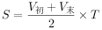，可得：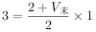，解得此时乙车速度。
又过1小时，乙车到达B地，此时速度为出发时的0.5倍，即，乙车又行驶了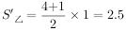，因此，AB两地距离为：。
甲车从A地到B地，一共用时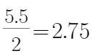小时，则到达B地还需小时分钟。
因此本题选C。

第50题
【答案】 A
【解析】 本题为平面几何问题。
作BD⊥AC，如下图所示：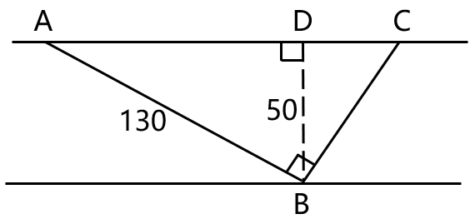
为直角三角形，根据勾股定理，可得：米。结合图形可知：△ADB与△ABC相似，根据三角形相似定理，可得：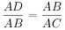，即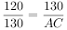，解得米，不到150米。
因此本题选A。

第51题
【答案】 B
【解析】 本题为简单计算比较问题。
定位表格材料可知，2022年各月全国旅游客车销量，因此第一季度（1-3月）的销量为辆，第二季度（4-6月）的销量为辆，第三季度（7-9月）的销量为辆，第四季度（10-12月）的销量为辆。比较可知，2022年，全国旅游客车销量最高的季度是第二季度。
因此本题选B。

第52题
【答案】 D
【解析】 本题为基础增长率问题。
定位表格材料可知，2022年1月旅游客车产量为714辆，2022年12月旅游客车产量为353辆，同比增长率为。根据公式可知，2021年12月旅游客车产量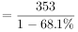辆。根据公式可知，所求增速为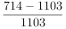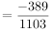，即2022年1月，全国旅游客车产量约比上月下降了35%。
因此本题选D。

第53题
【答案】 A
【解析】 本题为两期比重大小比较问题。
根据两期比重比较的结论，a%＞u%，现期比重比基期比重上升，即需满足销量同比增速（a%）＞产量同比增速（u%）的月份。定位表格材料可知，满足条件的有2月（）、3月（）、8月（）、9月（3.2%＞-15.2%）、12月（），共计5个月份。
因此本题选A。

第54题
【答案】 A
【解析】 本题为间隔倍数问题。
定位表格材料可知，2023年2月、2022年2月全国旅游客车销量分别为275辆、196辆，同比增长率分别为40.3%和。
方法一：根据公式可知，2023年2月相比2021年2月的增长率，题目所求倍，最接近A项。
因此本题选A。
方法二：根据公式可知，2021年2月全国旅游客车销量为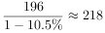辆，则2023年2月，全国旅游客车销量约是2021年2月的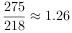倍，最接近A项。
因此本题选A。

第55题
【答案】 C
【解析】 本题为增长量大小比较问题。
定位表格材料可知，2022年各月全国旅游客车产量数值，根据公式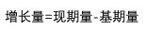可知，各月全国旅游客车产量的环比增量分别为：3月：，4月：，5月：，6月：，7月：，8月：，9月：，10月：，11月：。可知79月与所给图形最为相符。
因此本题选C。

第56题
【答案】 A
【解析】 本题为基期加减问题。
定位图形材料可知，2022年1-2月F省饮料产量为150.1万吨，同比增速为21.1%；2022年3月F省饮料产量为92.1万吨，同比增速为。根据公式可知，所求万吨，即不到240万吨。
因此本题选A。

第57题
【答案】 C
【解析】 本题为基础增长率问题。
方法一：定位图形材料可知，2023年1-4月，F省饮料产量万吨；2022年1-4月，F省饮料产量万吨。根据公式可知，所求增长率为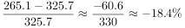，即约下降了18.4%。
因此本题选C。
方法二：定位图形材料可知，2023年1-2月、3月、4月F省饮料产量的同比增长率分别为、、。根据混合增长率口诀，混合后居中，且，可得2023年1-4月，F省饮料产量的同比增长率大于小于，在C项范围内。
因此本题选C。

第58题
【答案】 D
【解析】 本题为增长量计算问题。
定位图形材料可知，2022年7-12月，F省饮料产量及其同比增速。根据公式可知，2022年7-12月，F省饮料产量的同比增量分别为：
2022年7月同比增量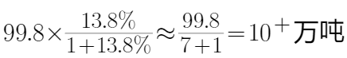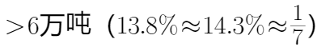；
2022年8月同比增量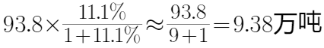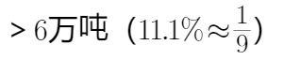；
2022年9月同比增量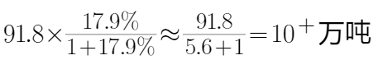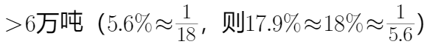；
2022年10月同比增量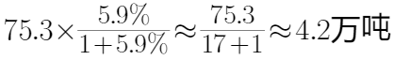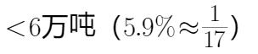；
2022年11月同比增量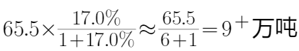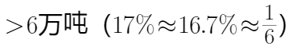；
2022年12月同比增量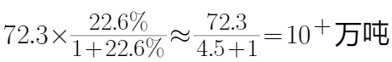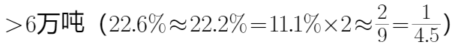。
则2022年下半年，F省饮料产量同比增量超过6万吨的月份有7月、8月、9月、11月、12月，共5个。
因此本题选D。

第59题
【答案】 B
【解析】 本题为基础增长率问题。
定位图形材料可知，2022年5月F省饮料产量为83.3万吨，同比增速为；2023年4月F省饮料产量为67.8万吨。根据公式可知，2022年5月，F省饮料产量同比增量为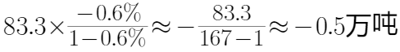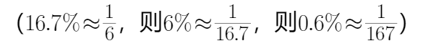，即2023年5月F省饮料产量同比增量为万吨，结合公式现期量=基期量+增长量可知，2023年5月F省饮料产量为83.3-0.5=82.8万吨。根据公式可知，所求环比增长率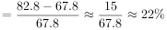，在20%30%之间。
因此本题选B。

第60题
【答案】 D
【解析】 本题为增长量大小比较问题。
定位图形材料可知，2022年3-12月F省饮料产量。根据题干柱状图可得，前三个月的环比增量均为负数，第四个月的环比增量均为正数，可代入选项验证，情况如下：
A项：4月3月，环比增量为负数，5月4月，环比增量为负数，6月5月，环比增量为正数，排除；
B项：5月4月，环比增量为负数，6月5月，环比增量为正数，排除；
C项：7月6月，环比增量为正数，排除；
D项：9月8月，环比增量为负数，10月9月，环比增量为负数，11月10月，环比增量为负数，12月11月，环比增量为正数，正确。
因此本题选D。

第61题
【答案】 B
【解析】 如下图所示，图1和图4将1个白色圆形涂黑后能成为中心对称图形，图2和图3需要将2个白色圆形涂黑后能成为中心对称图形。
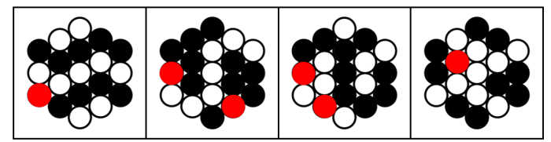
故正确答案为B。

第62题
【答案】 C
【解析】 元素组成不同，且无属性规律，优先考虑数量规律。观察发现，题干图形被分割，封闭面明显，优先考虑数面，但整体数面无规律，考虑面的细化。观察发现，题干每幅图均出现明显的最小面，且前一幅图的最小面为下一幅图外框的形状，故？处应选择外框形状为直角梯形的图形，只有C项符合。
故正确答案为C。

第63题
【答案】 C
【解析】 本题考查三视图。
主视图是立体图从前向后观察，根据原图有线就有线，原图没线就没线的原则，主视图最上方应无横线，排除A、D项。
左视图是立体图从左向右观察，如下图所示，左视图所观察到上下两个等大的矩形，排除B项。
故正确答案为C。

第64题
【答案】 A
【解析】 本题为空间重构题，将展开图标号，如下图所示。
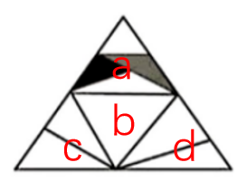
A项：选项与展开图一致，当选；
B项：题干面a下面三角形与面b有公共边，选项与展开图不一致，排除；
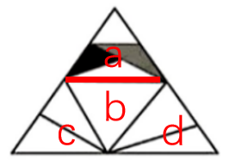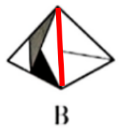
C项：题干面a下面三角形与面b有公共边，选项与展开图不一致，排除；
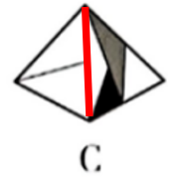
D项：题干面a下面三角形与面b有公共边，选项与展开图不一致，排除。
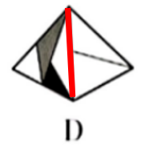
故正确答案为A。

第65题
【答案】 D
【解析】 A项：选项与展开图一致，排除；
B项：选项与展开图一致，排除；
C项：选项与展开图一致，排除；
D项：题干面a与面b的公共边挨着面b中大矩形的长边，选项面a与面b公共边与大矩形长边垂直，选项与题干不一致，当选。
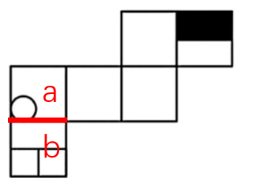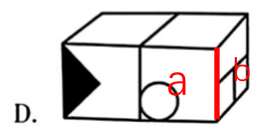
本题为选非题，故正确答案为D。

第66题
【答案】 D
【解析】 第一步：找出定义关键词。
题干中的关键信息为四个自定义的函数式，整理如下：
①，
②，
③，
④，
第二步：逐一分析选项。
A项：，先找括号内部，根据关键信息①可知，再次根据关键信息②可知，所以A项的最终结果是5而非7，不符合定义，排除；
B项：，先找括号内部，根据关键信息①可知，再次根据关键信息④，所以B项的最终结果是5而非7，不符合定义，排除；
C项：，，先找括号内部，根据关键信息④可知，关键信息①可知，所以根据关键信息④可知等于5而非7，不符合定义，排除；
D项：，，先找括号内部，根据关键信息①，关键信息②，关键信息④，所以根据关键信息③可知，符合定义，当选。
故正确答案为D。

第67题
【答案】 B
【解析】 第一步：找出定义关键词。
“按时间先后顺序排列起来的统计指标”，“在时间上的变化和发展趋势进行观察和比较的数列”
第二步：逐一分析选项。
A项：“年龄组”是按照不同的年龄阶段进行分组分类，不符合“用一系列按时间先后顺序排列起来的统计指标”；“调查人数”也仅是对数字多少的具体罗列，没有体现发展趋势，不符合“在时间上的变化和发展趋势进行观察和比较的数列”，不符合定义，排除；
B项：钢产量在不同时间的“年份”依次递增，符合“按时间先后顺序排列起来的统计指标”，“钢产量”随着时间的变化有一定的变化趋势，符合“在时间上的变化和发展趋势进行观察和比较的数列”，符合定义，当选；
C项：“日程安排”的罗列不属于“数列”，不符合“在时间上的变化和发展趋势进行观察和比较的数列”，不符合定义，排除；
D项：“工程队”是不同队伍的罗列，不符合“按时间先后顺序排列起来的统计指标”，不符合定义，排除。
故正确答案为B。

第68题
【答案】 A
【解析】 第一步：找出定义关键词。
路径：“若干点以及两个点之同的连线构成的”，“若干条前后不分叉按照一个不可逆方向相连”；
连通图：“每个点存在径到达其他点”；
回路：“一个路径从起点出发能到达起点”；
树：“没有回路的连通图”。
第二步：分析图片，辨析选项。
第（1）图：图中的每个点都符合“存在径到达其他点”，为连通图，但并不存在任何路径“如果一个路径从起点出发能到达起点”，因此没有回路，符合“没有回路的连通图”，符合“树”定义；
第（2）图：图中存在一个单独的点，不符合“每个点存在路径到达其他点”，不是连通图，不符合“树”定义；
第（3）图：图中的每个点都符合“存在路径到达其他点”，为连通图，且存在路径“如果从起点出发能到达起点”，因此存在回路，不符合“没有回路的连通图”，不符合“树”定义；
综上只有（1）为“树”。
故正确答案为A。

第69题
【答案】 D
【解析】 第一步：找出定义关键词。
飘尘：“悬浮在空气中”、“粒径小于等于10微米的颗粒物”
降尘：“自然降落于地表的空气颗粒物”、“粒径大于10微米的固体颗粒”
大气污染物质量浓度：“每立方米空气中所含污染物的质量数”
大气污染物体积浓度：“100万体积的空气中所含污染物的体积数”
C与CP的关系：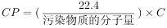
第二步：逐一分析选项。
A项：降尘量越多，说明大气污染物浓度越高，即污染程度越高，故选项说法错误，排除；
B项：由公式可知，污染物的分子量一定时，大气污染物质量浓度与大气污染物体积浓度成正比，即污染物的质量浓度越大，其体积浓度就越大，故选项说法错误，排除；
C项：由题干信息无法判断不依靠外力的情况下，部分粒径小于等于10微米且悬浮在空气中的颗粒物是否会缓慢降落于地表，无法判断是否正确，排除；
D项：大气污染物质量浓度指每立方米空气中所含污染物的质量数，如果1000立方米空气中所含二氧化硫的质量数20毫克，则二氧化硫的质量浓度为，说法正确，当选。
故正确答案为D。

第70题
【答案】 A
【解析】 第一步：找出定义关键词。
“对于不能消除的无关变量，我们可以使它在整个实验中保持恒定”。
第二步：逐一分析选项。
A项：时间符合“不能消除的无关变量”，将实验组和对照组都安排在同一时间进行实验，符合“使无关变量在整个实验中保持恒定”，符合定义，当选；
B项：把噪音、光线等无关变量通过人为设计采取一定措施消除了这些影响因素，不符合“对于不能消除的无关变量，使它在整个实验中保持恒定”，不符合定义，排除；
C项：男女性别属于实验中的相关变量，不符合“对于不能消除的无关变量”，不符合定义，排除；
D项：实验刺激的先后顺序属于实验中的相关变量，不符合“对于不能消除的无关变量”，不符合定义，排除。
故正确答案为A。

第71题
【答案】 B
【解析】 第一步：判断题干词语间逻辑关系。
鸟鸣谷应意思是鸟儿鸣叫，山谷产生回音以回应。形容回音响亮，也比喻此鸣彼应，互相配合。因为“鸟鸣”，所以“谷应”，二者为因果对应关系，且二者都是主谓结构。
第二步：判断选项词语间逻辑关系。
A项：你追我赶形容竞赛激烈，大家都不甘落后。“你追”和“我赶”是多方同时发生的事情，二者为并列关系，与题干逻辑关系不一致，排除；
B项：绳锯木断意思绳子可以把木头锯断。比喻力量虽小，只要坚持下去，事情就能成功。因为“绳锯”，所以“木断”，二者为因果对应关系，且二者都是主谓结构，与题干逻辑关系一致，当选；
C项：眉开眼笑意思是眉头舒展，眼含笑意。形容高兴愉快的样子。“眉开”和“眼笑”二者为并列关系，与题干逻辑关系不一致，排除；
D项：开云见日意思是拔开云雾，见到太阳。比喻黑暗已经过去，光明已经到来。也比喻误会消除。因为“开云”，所以“见日”，二者为因果对应关系，但“开云”、“见日”为动宾结构，与题干逻辑关系不一致，排除。
故正确答案为B。

第72题
【答案】 D
【解析】 第一步：判断题干词语间逻辑关系。
食盐是一种晶体，二者为种属关系。
第二步：判断选项词语间逻辑关系。
A项：玉米颗粒是玉米的组成部分，二者为组成关系，与题干逻辑关系不一致，排除；
B项：鞍山别称钢都，二者为全同关系，与题干逻辑关系不一致，排除；
C项：经理是职场上特定领导职位的一种，二者为种属关系，但顺序与题干相反，与题干逻辑关系不一致，排除；
D项：积木是一种玩具，二者为种属关系，与题干逻辑关系一致，当选。
故正确答案为D。

第73题
【答案】 A
【解析】 第一步：判断题干词语间逻辑关系。
渔网放在渔船上，二者为物品与地点的对应关系；渔船是船，二者为种属关系。
第二步：判断选项词语间逻辑关系。
A项：餐桌放置在餐厅内，二者为物品与地点的对应关系；厅指会客、宴会、行礼、展览用的房间，餐厅是厅，二者为种属关系，与题干逻辑关系一致，当选；
B项：铁饼是投掷类运动器材，与铁桶无明显逻辑关系，与题干逻辑关系不一致，排除；
C项：燕窝是雨燕目雨燕科的部分雨燕和金丝燕属的几种金丝燕分泌的唾液及其绒羽混合粘结所筑成的巢穴，这些巢穴被用作孵化和养育幼鸟的场所，而非居住用途，二者不是物品与地点的对应关系，与题干逻辑关系不一致，排除；
D项：炒饭和炒面均是食物，二者为并列关系，与题干逻辑关系不一致，排除。
故正确答案为A。

第74题
【答案】 B
【解析】 第一步：判断题干词语间逻辑关系。
极光是发生在大气中的电气光学现象，二者为地点对应关系；磁场是极光产生的必要条件，二者为必要条件对应关系。
第二步：判断选项词语间逻辑关系。
A项：言语表达会用到词汇，二者不是地点对应关系，与题干逻辑关系不一致，排除；
B项：沙尘是发生在沙漠的一种天气现象，二者为地点对应关系；气旋是沙尘产生的必要条件，二者为必要条件对应关系，与题干逻辑关系一致，当选；
C项：雨露和光照都是植物生存的必要条件，与题干逻辑关系不一致，排除；
D项：声音与频率密切相关，频率决定了声音的高低，二者为影响的对应关系，与题干逻辑关系不一致，排除。
故正确答案为B。

第75题
【答案】 D
【解析】 第一步：判断题干词语间逻辑关系。
先浏览，再截屏，最后分享，三者为时间先后对应关系。
第二步：判断选项词语间逻辑关系。
A项：根据宇宙大爆炸理论，宇宙开始是属于混沌状态的，之后发生了爆炸，然后不断的膨胀，三者时间先后顺序与题干不一致，排除；
B项：量变可以引起质变，先量变，再质变，二者为时间先后对应关系，突变是指变化很突然，与质变无明显时间先后，与题干逻辑关系不一致，排除；
C项：先逾期，后处罚，二者为时间先后对应关系，警告属于处罚的一种，二者为种属关系，与题干逻辑关系不一致，排除；
D项：遇险、报警和获救是求救的三个步骤，先遇险，再报警，最后获救，三者为时间先后对应关系，与题干逻辑关系一致，当选。
故正确答案为D。

第76题
【答案】 A
【解析】 第一步：判断题干词语间逻辑关系。
战士具有身手敏捷的特点，二者为属性对应关系；战士的工作职责是保家卫国，二者为职责对应关系。
第二步：判断选项词语间逻辑关系。
A项：医生具有技艺精湛的特点，二者为属性对应关系；医生的工作职责是治病救人，二者为职责对应关系，与题干逻辑关系一致，当选；
B项：诗人可能具有声名显赫的特点，诗人可能具有流芳百世的特点，前者与后两者为或然属性对应关系，与题干逻辑关系不一致，排除；
C项：科学家的工作方式可以是夜以继日，二者不为属性对应关系；科学家的科技成果可以推动科技进步，二者不为职责对应关系，与题干逻辑关系不一致，排除；
D项：美食家鉴赏珍馐佳肴，二者为主宾结构，珍馐佳肴具有五味俱全的特点，二者为属性对应关系，与题干逻辑关系不一致，排除。
故正确答案为A。

第77题
【答案】 B
【解析】 第一步：判断题干词语间逻辑关系。
根据金属的密度区分，密度大于的是重金属，密度小于的是轻金属，重金属和轻金属，二者为矛盾关系，铝是轻金属，二者为种属关系。
第二步：判断选项词语间逻辑关系。
A项：沙尘暴与龙卷风都属于天气现象之一，二者为反对关系，积雨云是一种云，与题干逻辑关系不一致，排除；
B项：图形分为立体图形和平面图形，二者为矛盾关系，三角形是平面图形，二者为种属关系，与题干逻辑关系一致，当选；
C项：全球三大危机包括：资源短缺、环境污染、生态破坏，环境污染和生态破坏，二者为反对关系，水土流失是生态破坏的一种现象，二者为种属关系，与题干逻辑关系不一致，排除；
D项：狂犬病疫苗是灭活疫苗，二者为种属关系，与题干逻辑关系不一致，排除。
故正确答案为B。

第78题
【答案】 D
【解析】 第一步：判断题干词语间逻辑关系。
，三者为加和对应关系。
第二步：判断选项词语间逻辑关系。
A项：凸面体和凹面体都是多面体，前者与后两者为种属关系，与题干逻辑关系不一致，排除；
B项：成品率是根据产品产出的合格成品情况与核定的产品材料总投入量，所确定的一定比率关系，，，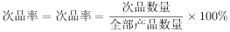，三者不是加和对应关系，与题干关系不一致，排除；
C项：平均功率是电功率，瞬时功率也是电功率，平均功率和瞬时功率与电功率均为种属关系，与题干逻辑关系不一致，排除；
D项：，三者为加和对应关系，与题干逻辑关系一致，当选。
故正确答案为D。

第79题
【答案】 C
【解析】 逐一分析选项。
A项：冻结资金，二者为动宾结构；喧嚣的城市，二者为偏正结构，前后逻辑不一致，排除；
B项：冻结比喻阻止流通或变动（指人员、资金等），流通和冻结为反义关系；轰鸣的意思是发出巨大的轰隆声，喧嚣形容声音大而嘈杂，二者都体现声音大，为近义关系，前后逻辑关系不一致，排除；
C项：冻结意思是液体遇冷凝结，使物体受冻凝结，融化和冻结为反义关系；宁静和喧嚣为反义关系，前后逻辑关系一致，当选；
D项：申请冻结，二者为动宾结构；禁止喧嚣，二者为动宾结构，但前后顺序相反，排除。
故正确答案为C。

第80题
【答案】 A
【解析】 逐一代入选项。
A项：便利贴与闹钟均为生活用品，二者为并列关系，橱柜与电冰箱均为储存物品的工具，二者为并列关系，前后逻辑关系一致，当选；
B项：便利贴可以贴在书本上，二者为地点对应关系，电冰箱可以放在厨房内，二者为地点对应关系，前后逻辑关系一致，但方向相反，排除；
C项：有的便利贴是彩纸，有的便利贴不是彩纸，有的彩纸是便利贴，有的彩纸不是便利贴，二者为交叉关系，速冻食品可以存放在电冰箱里，二者为地点对应关系，前后逻辑关系不一致，排除；
D项：笔筒和便利贴都是生活用品，二者为并列关系，立式冰箱是电冰箱，二者为种属关系，前后逻辑关系不一致，排除。
故正确答案为A。

第81题
【答案】 B
【解析】 第一步：找出论点和论据。
论点：尽管这些原始生物和人一点都不像，但这些基因至今仍存在于人体之中，这表明这些原始生物是现代人类的“远古祖先”。
论据：这些地球上最早、最原始的树叶状生物，可能拥有决定身体对称性的基因。对称状结构表明，现代动物最重要的基因——高等级调控基因存在于这些古老生物体内，这与在现今所有身体对称的生物身体上发现的基因结构相同。
第二步：逐一分析选项。
A项：该项说明地球上现存生物都起源于原始海洋生物，如果现存生物有的并不起源于海洋原始生物，那么人类也就不一定起源于原始海洋生物，则论点就不一定成立，故该项为必要条件，可以加强，排除；
B项：该项说明地球上大多数原始海洋生物的进化链条从未断过，但该范围不明确是否包含题干中的树叶状的无头海洋生物，为不明确选项，无法加强，当选；
C项：该项说明人类的高等级调控基因都是由其“远古祖先”继承而来，决定身体对称性的这一高级调控基因在此类生物体内，同时此类生物是人类的“远古祖先”，因此人类的高级调控基因来自这“远古祖先”，为搭桥项，可以加强，排除；
D项：该项说明远古时代只有树叶状无头海洋生物具有对称性结构基因，因为只有树叶状无头海洋生物具有对称性结构基因，说明人类体内的基因只能遗传自此类生物，为搭桥项，可以加强，排除。
本题为选非题，故正确答案为B。

第82题
【答案】 C
【解析】 第一步：找出论点和论据。
论点：睡前经常听音乐会导致夜间“耳虫效应”增多，从而损害睡眠质量。
论据：无。
第二步：逐一分析选项。
A项：该项说明现代人睡眠质量大幅下滑，与睡前经常听音乐是否会导致夜间“耳虫效应”增多，从而损害睡眠无关，不能支持，排除；
B项：该项说明音乐爱好者更难以摆脱“耳虫效应”的纠缠，与睡前经常听音乐是否会导致夜间“耳虫效应”增多，从而损害睡眠无关，不能支持，排除；
C项：该项说明“耳虫效应”发生时大脑皮层会活跃，即睡前经常听音乐引起的“耳虫效应”会使大脑皮层兴奋，从而损害睡眠质量，解释原因，可以支持，当选；
D项：该项说明每个人都受过“耳虫效应”的侵扰，但对其感受存在差异，与睡前经常听音乐是否会导致夜间“耳虫效应”增多，从而损害睡眠无关，不能支持，排除。
故正确答案为C。

第83题
【答案】 A
【解析】 第一步：找出论点和论据。
论点：应改变用人工酵母酿造葡萄酒的方式，大力推广天然酵母菌的酿酒工艺，这样才会更有益于人体健康。
论据：与人工酵母酿造的葡萄酒相比，采用天然酵母菌所酿造的酒富含更多的有益微生物，而有益微生物越多越有利于人体健康。
第二步：逐一分析选项。
A项：该项说明很多人不能接受天然酵母菌所酿造的酒的味道，与天然酵母菌酿造的酒是否更有益于人体健康话题不一致，为无关项，不能削弱，当选；
B项：该项说明用天然酵母菌酿酒难以控制酒品中其他细菌的含量，可能引入对人体有害的细菌，说明用天然酵母菌酿酒不一定有利于人体健康，可以削弱，排除；
C项：该项说明即使酒中含有更多有益微生物，也不能都被人体吸收，即含有更多的有益微生物不代表更有益于人体健康，为拆桥项，可以削弱，排除；
D项：该项说明不同葡萄种类产生不同的酵母菌，用这些酵母菌酿酒不一定会增加益生菌，削弱论据，可以削弱，排除。
本题为选非题，故正确答案为A。

第84题
【答案】 D
【解析】 第一步：找出论点和论据。
论点：甲公司的XN和乙公司的LB人工智能（AI）模型比人类更懂中文。
论据：这两个AI模型在中文语言理解测评基准（CNBX）上取得了创纪录的分数。CNBX是一套旨在评估机器能在多大程度上像人类那样理解中文文本并对其做出反应的体系。
第二步：逐一分析选项。
A项：该项说明XN、LB和人类在测试中的得分相差微弱，但XN和LB的得分还是比人类略高，那么二者还是有可能比人类更懂中文，不能削弱，排除；
B项：该项说明CNBX是如何设计的，与XN和LB是否比人类更懂中文无关，不能削弱，排除；
C项：该项说明当句子被打乱时，许多在理解任务上胜过人类的AI就无法辨别其含义，即在一些情况下人工智能（AI）模型并不比人类更懂中文，可以削弱，保留；
D项：该项说明是否懂中文不仅在于对中文文本的理解和处理，更在于日常交际中对语言的应答及其背景信息的理解，说明即使在理解和处理中文文本方面超过人类，并不意味着比人类更懂中文，为拆桥项，可以削弱，保留。
对比C、D项，C项只说在一些情况下人工智能（AI）模型并不比人类更懂中文，只提及了部分情况，而D项为拆桥项，力度更强。
故正确答案为D。

第85题
【答案】 A
【解析】 第一步：分析题干。
①张、王、李3人均展示了其中至少2项才艺
②每项才艺均有他们中的2人展示
③张、王两人仅有一项才艺展示相同
④李 乐器张 舞蹈 且张 唱歌
⑤张 舞蹈 或王 舞蹈李 书法
第二步：根据题干条件分析选项。
由于每个才艺均有两人选择，所以张和王无法同时不选舞蹈，所以两人至少有一人选择舞蹈，所以⑤的前件必然成立，故李一定不选书法，结合条件②，得出即张、王仅有一项相同的才艺就是书法，排除C项。
假设李不选择乐器：
此时由于条件②每项才艺均有他们中的2人展示，因此可以得到张选择乐器且王选择乐器，又已知张、王仅有一项相同的才艺就是书法，此时与题干中条件③张、王两人仅有一项才艺展示相同矛盾，故此种假设不成立，得出李选择乐器。
李选择乐器是对条件④的肯前，肯前必肯后可以得到张选择舞蹈且张不选择唱歌，且根据上述结论张、王选择书法、李不选书法；由于条件②每项才艺均有他们中的2人展示、条件③张、王两人仅有一项才艺展示相同，所以王选择唱歌，不选择舞蹈，李选择唱歌且选择舞蹈。
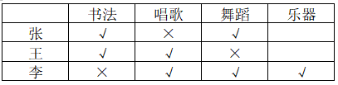
故正确答案为A。

第86题
【答案】 A
【解析】 第一步：找出论点和论据。
论点：物质的速度不可能超过光速。
论据：根据相对论，任何物质的质量会随着其速度的增加而增加，且当物质达到光速时质量会无限大，消耗的能量也会变得无限大。
第二步：逐一分析选项。
A项：选项说明运动物体的质量不可能无限大，且题干说明当物质达到光速时质量会无限大，所以可以推出物质的速度不可能达到光速，解释原因，可以加强，当选；
B项：选项说明运动物体的能量不可能无限大，但不确定运动物体消耗的能量是否完全是物体自身能量，也有可能从外界获得能量，故不能说明运动物体消耗的能量是否可以无限大，为不明确项，不能加强，排除；
C项：选项说明相对论的某些观点已经得到了验证，不能说明物质的速度是否可能超过光速，为不明确项，不能加强，排除；
D项：选项说明力不可能无限大，与物质的质量和物质消耗的能量是否可以无限大话题不一致，为无关选项，排除。
故正确答案为A。

第87题
【答案】 B
【解析】 第一步：翻译题干。
①理论正确具有一致性（不矛盾）
②矛盾人们会怀疑该理论的正确性
③相对论具有高度的自洽性
第二步：逐一分析选项。
A项：根据③可得：相对论具有高度自洽性，即相对论没有矛盾，是对①的肯后，肯后无必然结论，无法推出相对论是正确的，排除；
B项：翻译为：理论正确不矛盾，理论正确是对①的肯前，肯前必肯后，推出不矛盾，可以推出，当选；
C项：翻译为：理论具有高度的自洽性理论正确，即：不矛盾理论正确，是对①的肯后，肯后无必然结论，无法推出理论正确，排除；
D项：翻译为：理论已经被许多观测所证实不矛盾，理论已经被许多观测所证实和不矛盾在题干中并无推出关系，无法推出，排除。
故正确答案为B。

第88题
【答案】 C
【解析】 日常结论题，根据题干信息逐一分析选项。
A项：根据第二句话可知，物质有两种，一种是可见物，另一种是场，但并未提及可见物是否能产生场，无中生有，无法推出，排除；
B项：根据最后一句话可知，在经典物理学中，不存在能以超光速运动的物质，选项和题干表述相反，无法推出，排除；
C项：根据最后一句话可知，不存在能以超光速运动的物质，理论上只有能量可以超出光速的速度传播，即以超光速传播的能量不是运动的物质，可以推出，当选；
D项：根据最后一句话可知，在经典物理学中，不存在能以超光速运动的物质，但并未提及其他情况或者理论当中是否存在不能超越光速的物质，无法推出，排除。
故正确答案为C。

第89题
【答案】 C
【解析】 第一步：找出论点和论据。
论点：不存在某种方式可以实现信息的超光速传输。
论据：信息传输需要消耗能量，而这一因素会影响信息的传播速度，况且信息在传输过程中还会经历电磁干扰。
第二步：逐一分析选项。
A项：选项说明电磁干扰不会影响信息传输的速度，但不确定是否有其他因素影响信息的传播速度，不能说明是否存在可以实现信息的超光速传输的方式，为不明确项，不能加强，排除；
B项：选项说明经历电磁干扰，信息传输就会消耗能量，而消耗能量会影响信息的传播速度，但并未表明是否存在可以实现信息的超光速传输的方式，为不明确项，不能加强，排除；
C项：选项说明只要消耗能量信息传输就不可能超光速，在论点和论据间建立了联系，为搭桥项，可以加强，保留；
D项：选项说明信息传输需要物质载体，而物质不可能超光速运动，解释了不可以实现信息的超光速传输的原因，补充论据，可以加强，保留。
对比C、D项，搭桥选项的加强力度大于补充论据。
故正确答案为C。

第90题
【答案】 B
【解析】 第一步：找出论点和论据。
论点：相对论的正确性得到了证实。
论据：目前，相对论提出的预言中至少有3个与实际观测情况相符。其一，水星近日点进动；其二，光线在引力场中的弯曲；其三，光谱线的引力红移。
第二步：逐一分析选项。
题干通过相对论提出的预言中有3个与实际观测情况相符，推断出相对论得到了证实，属于以某类中的部分对象（分子或子类）具有或不具有某一属性为前提，推出以该类对象全部具有或不具有该属性为结论的归纳推理，符合不完全归纳论证。
故正确答案为B。

第91题
【答案】 A
【解析】 本题为工程问题。
根据材料可知，乙工厂生产三种产品的日产量均为500件，丁工厂生产三种产品的日产量分别为600件、800件、1200件，乙工厂生产三种产品的用时为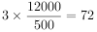天；丁工厂生产三种产品的用时为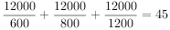天，因此乙工厂的用时是丁工厂的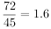倍。
因此本题选A。

第92题
【答案】 C
【解析】 本题为费用问题。
A产品出厂价为1000元/件，根据公式：总利润单利销量，则甲工厂单日利润元，乙工厂单日利润元，丙工厂单日利润元，丁工厂单日利润元，比较可得丙工厂的单日利润最高。
因此本题选C。

第93题
【答案】 C
【解析】 本题为费用问题。
根据公式：总利润单利销量，且三种产品的出厂价都是1000元/件可知，
甲生产三种产品的单日利润分别为元、元、元，因此甲生产B或C产品；
乙生产三种产品的单日利润分别为元、元、元，因此乙生产B产品；
丙生产三种产品的单日利润分别为元、元、元，因此丙生产A产品；
丁生产三种产品的单日利润分别为元、元、元，因此丁生产B产品。
根据题意，生产B或C产品的工厂共有3个（甲、乙、丁）。
因此本题选C。

第94题
【解析】 本题为费用问题。
要使总生产成本最低，应尽量让单件成本低的工厂去加工，则按照甲、丙、乙、丁的顺序安排。18天内，甲最多生产件，生产成本为万元；丙最多生产件，生产成本为万元；此时剩余件，乙在18天内可完成，因此乙的生产成本为万元。则总生产成本万元，在D选项范围内。
因此本题选D。

第95题
【答案】 B
【解析】 本题为排列组合问题。
根据材料可知，B或C日产量高于600件的只有甲和丁，则满足要求的选法中必须包括甲或丁：
（1）甲、丁两个工厂生产B、C产品的日均产量均超过600，因此甲、丁合作一定能在10天内完成，共1种选法；
（2）丁生产C产品，仅需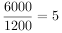天，剩余5天可生产件B产品，余下2000件B产品可由乙（每天生产500件）或丙（每天生产300件）在10天内完成，共2种选法；
（3）甲生产C产品，需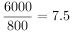天即8天，剩余2天可生产件B产品，余下4800件B产品可由乙在10天内完成，共1种选法。
综上，共有4种选法。
因此本题选B。

第96题
【答案】 D
【解析】 本题考查心理学实验。
在实验中最主要体现出的变量。一是婴儿分为14个月和18个月两个年龄段；二是A、B两组的主试分别表现出对于不同食物的喜好。最后的实验结果体现出，18个月大的幼儿可以感觉出主试的喜好，但是14个月大的幼儿却不可以。因此，本实验结果显示了幼儿在什么年龄获得根据他人情绪反应推测其喜好的能力。
故正确答案为D。

第97题
【答案】 B
【解析】 本题考查心理学实验。
首先，在本实验结果中，已经体现出了18个月大幼儿，对于他人情绪反应推测其喜好的能力，更大年龄的幼儿势必也大概率会具有此种能力。所以3岁和5岁的幼儿，并不能很好的体现出区别，可能会导致实验失败，①改进不合理。
其次，本实验中的食物种类较少，不能很好地排除幼儿个人喜好的影响。用不同类型的食物重复实验，可以更好体现出主试的情绪引导对于幼儿的作用，所以②改进可以使实验结果更为准确。
故正确答案为B。

第98题
【答案】 B
【解析】 本题考查生物实验。
本题为实验步骤排序题，根据对选项的分析，第一步可能为②、③、④、⑤中任意一个。按顺序进行分析，首先排除②，该步骤提到“同样将第二个盘子”进行处理，则在之前必有对第一个盘子的处理，因此可直接观察其他步骤，是否有对第一个盘子进行处理的描述，⑥有相关描述，因此⑥应在②之前。
符合要求的仅有B、D项，只需分析③、⑤的先后即可解决。
经分析应该先铺纸巾才能将菜籽铺到纸巾上，因此③在⑤之前，只有B项满足要求。
故正确答案为B。

第99题
【答案】 C
【解析】 (二)本题考查生物实验。
根据材料分析，本题实验步骤为③⑥②⑤①④⑦。
A、B、D项正确，C项错误。题干中种子具备了光照、水分的条件，两盘种子分别作为对照组和实验组，差异条件为醋，观察的实验现象为种子的发芽率。该实验目的为研究醋对种子发芽的影响，因为醋呈酸性，也可以认为实验目的是研究酸碱性对种子发芽的影响。因此实验中影响种子发芽的条件为光照、水分和醋（酸碱性）。
本题为选非题，故正确答案为C。

第100题
【答案】 B
【解析】 本题考查生物实验。
A、C、D项错误，B项正确。该实验目的为研究醋对种子发芽的影响，因为醋呈酸性，也可以认为实验目的是研究酸碱性对种子发芽的影响。因此实验中影响种子发芽的条件为光照、水分和醋（酸性条件）。选项中与酸性条件相关的仅有酸雨环境，其他选项条件与题目实验条件无关。
故正确答案为B。

